6 Implementação do Sistema Mohid2000 (Task 2: Modelling)
Com o objectivo de melhorar a consistência de resultados o calendário das tarefas de modelação foi alterado. Na proposta do projecto estava previsto a hidrodinâmica e o transporte advectivo/difusivo na Ria de Aveiro serem simulados recorrendo a um modelo 2D. Este modelo já tinha sido calibrado para a Ria pela empresa Hidromod. No entanto, optou-se não por utilizar este modelo mas sim um modelo 3D que simula não só a hidrodinâmica e o transporte como sedimentação/erosão de matéria particulada, produção primária e mineralização da matéria orgânica no fundo. A estratégia adoptada vai permitir aumentar a consistência dos resultados uma vez que só será utilizada uma ferramenta numérica. Esta alteração permite que a última tarefa fique implicitamente concluída uma vez que todos os resultados serão produzidos por um modelo 3D. No entanto, esta estratégia obrigou a que fosse repetido o trabalho de calibração da hidrodinâmica o que atrasou algumas tarefas (Fig. 6.1.). Foram necessárias alterações que estão ilustradas a amarelo na Fig. 6.2.
Pode-se pensar a tarefa de implementação do sistema de modelos numéricos (Mohid2000) como sendo uma cadeia hierárquica de modelos, em que só se pode passar de uma implementação para outra quando os modelos de níveis mais baixos estão correctamente calibrados. Para implementar o modelo de advecção-difusão, é necessário ter os fluxos de água correctamente estimados ou seja é necessário calibrar o modelo hidrodinâmico. Por sua vez o modelo de sedimentos necessita ter o modelo de transporte (advecção-difusão) correctamente calibrado. Por fim o modelo de qualidade de água (biológico) só pode ser implementado após a calibração do modelo de sedimentos, porque processos como a extinção da luz na coluna de água e a sedimentação da matéria particulada são processos fundamentais na produtividade primária. É neste ponto de vista hierárquico que assenta este relatório.

Figura 6.1. Calendarização prevista na proposta. O vermelho indica tarefas que foram afectadas pela mudança de estratégia.
Tarefas | 1 | 2 | 3 | 4 | 5 | 6 | 7 | 8 | 9 | 10 | 11 | 12 | 13 | 14 | 15 | 16 | 17 | 18 | 19 | 20 | 21 | 22 | 23 | 24
2D Advection-Diffusion model
Cohesive sediment transport model
Consolidation model of cohesive sediment
Primary production model
Validation of the primary production model
Development of a diagenetic Module
Improvement of module coupling
Conversion of the whole system to 3D

Tarefas | 1 | 2 | 3 | 4 | 5 | 6 | 7 | 8 | 9 | 10 | 11 | 12 | 13 | 14 | 15 | 16 | 17 | 18 | 19 | 20 | 21 | 22 | 23 | 24
2D Advection-Diffusion model
Cohesive sediment transport model
Consolidation model of cohesive sediment
Primary production model
Validation of the primary production model
Development of a diagenetic Module
Improvement of module coupling
Conversion of the whole system to 3D
Figura 6.2. Calendarização revista. O amarelo indica meses de trabalho que foram transferidos ou acrescentados a cada tarefa. O verde corresponde aos meses de trabalho que não foram alterados com a nova estratégia.

6.1 A Ria de Aveiro
A Ria de Aveiro é uma laguna costeira situada no litoral centro de Portugal (38º 5’ N, 8º 44’ W). A área coberta por água em preia-mar varia consideravelmente com a maré, entre 83 Km² nas marés vivas e 66 Km² em marés mortas (Dias et al, 1999). Os principais rios que desaguam na Ria são o Rio Antuã e o Rio Vouga, sendo este último o mais importante dos dois. A comunicação com o Oceano Atlântico dá-se através do canal da Barra, aberto artificialmente no cordão de areia que separa a Ria do Oceano, tem cerca de 1,3 Km de comprimento, 350 m de largura e 20 m de profundidade.
No século X d.c iniciou-se a formação da laguna a que hoje se dá o nome de Ria de Aveiro. A conjugação dos ventos de quadrante Oeste com as correntes costeiras de Norte para Sul levaram à formação de duas “línguas” de areia, uma a Norte em Espinho e outra a Sul no Cabo Mondego. A persistência deste processo de sedimentação fez com que estas duas línguas crescessem em sentidos opostos. A comunicação entre a laguna e o mar ou foi inexistente ou variou entre a Torreira e as proximidades de Mira, até que em 1808 se construiu a embocadura no sítio onde hoje a conhecemos.
A Ria mede aproximadamente 45 Km de Ovar até Mira e atinge a sua largura máxima onde desemboca o Rio Vouga (8,5 Km). A existência de espraiados de maré e canais sinuosos são características comuns às lagunas costeiras como a Ria de Aveiro. Os canais mais profundos correspondem aos canais destinados à navegação, onde devido às constantes operações de dragagens se consegue manter uma profundidade que varia entre os 4 e os 7 m. O resto da laguna tem em média menos de 1 m de profundidade. Podemos dividir a Ria em quatro ramos principais: a Sul temos o Canal de Ilhavo e o Canal de Mira, o Canal de Ilhavo tem um comprimento de 7 Km e uma largura máxima de 200 m , o Canal de Mira corre paralelo e a Oeste do Canal de Ilhavo, tem 14 Km de comprimento e 300 m de largura máxima. A Norte corre o canal de Ovar, com 25 Km de comprimento começa por ser largo e profundo, mas à medida que avançamos para Norte torna-se mais baixo e ramifica-se numa complexa rede de canais e baías. Finalmente temos a “Ria Murtosa”, com uma geografia muito complexa de canais e que acaba no bico do Moranzel, em frente à foz do Rio Antuã.
As contribuições mais importantes de água doce são do Rio Vouga e do Rio Antuã. O caudal médio do Rio Vouga, cuja bacia hidrográfica mede 928 Km², é de 24 m³/s (Vicente, 1985). A superfície drenada pelo Rio Antuã mede 146 Km², e o seu encontro com a Ria dá-se no Largo do Laranjo em Estarreja. O caudal médio anual deste rio é de 2 m³/s (GRIA, 1990) ou de 4 m³/s (Hall, et al., 1985). O caudal médio de água doce devido aos diferentes rios e cursos de água é de 40 m³/s, isto corresponde a um volume num ciclo de maré de 1,8×10⁶ m³ (Vicente, 1985).
A circulação geral dentro da laguna é dominada pela maré. A amplitude desta na embocadura varia entre 3,3 m nas marés vivas e 1,0 m nas marés mortas. Para uma amplitude de maré de 2,8 m tem-se um prisma de maré de 70×10⁶ m³ com um caudal médio de 4700 m³/s. Usando dados maregráficos da década de 60, (Vicente, 1985) estimou que 1/5 do prisma de maré é desviado para o Canal de Mira e o volume restante é dividido em partes iguais entre os canais de S. Jacinto-Ovar e o da Cidade. Do volume de água que segue pelo canal da Cidade, 65% segue em direcção ao canal de Espinheiro, os restantes 37,5% dividem-se em partes iguais na bifurcação do Canal de Ilhavo.
A onda de maré, que se desloca de Sul para Norte ao longo da costa Oeste de Portugal, entra através do Canal da Barra, e à medida que se afasta da embocadura sofre reduções de amplitude, atrasos e deformações acentuadas (Vicente, 1985), chegando ao ponto de, nos locais mais interiores da laguna, os estados de maré serem opostos aos da maré Oceânica (Hall, 1982). Em geral a onda de maré sofre um atraso maior na baixa mar, ultrapassando as 5h de atraso nos locais mais afastados, a Sul e a Norte, da embocadura (Vicente, 1985). A velocidade máxima é de cerca de 1 m/s e dá-se nos canais mais estreitos e profundos, a velocidade diminui à medida que nos aproximamos do fim dos canais, no entanto, nunca se chega a anular, desta forma se vê que a influência da maré está presente em toda a laguna (Dias, et al., 1996ª).
As correntes no canal da Barra são fortes, sendo as de vazante mais fortes que as de enchente, as primeiras assemelham-se a um jacto, ligeiramente dirigido para Sul, enquanto que o fluxo de enchente provém de uma maior extensão de agua que converge para a embocadura (Dias et al., 1996^{b}). Este padrão de circulação, permite que a renovação de água na Ria se faça de uma forma eficiente. Outro fenómeno que influencia a circulação geral da Ria, é a tensão do vento; embora não seja tão importante como a maré, já que não se faz sentir em toda a laguna, tem uma influência que não deve ser desprezada nas zonas mais largas e mais baixas da Ria; onde a velocidade da corrente devido à maré é pequena. Com ventos fortes na direcção predominante desta região (NW), (Dias, et al., 1996ª) verificaram que o efeito da tensão do vento provoca um aumento no valor da velocidade da corrente nos locais com estas características.

6.2 Calibração hidrodinâmica/transporte da Ria de Aveiro (Subtask: Implementation and validation of a 2D advection-diffusion model)
Coordenador: Adélio Silva
Equipa de investigação: Juan Ferreira, Paulo Leitão, João Dias e José Fortes

6.2.1 Dados de base
As informações necessárias para a calibração do módulo hidrodinâmico do modelo Mohid3D são as mesmas que foram usadas na implementação e calibração do modelo bidimensional Mohid2D (Hidromod, 1998), estas tratam-se de dados colhidos pelo Instituto Hidrográfico no período compreendido entre 1986 e 1990, de onde constam um levantamento batimétrico e várias medições de níveis e correntes distribuídas ao longo da Ria de Aveiro.
A calibração da hidrodinâmica foi feita com base em dez estações de níveis (Barra, São Jacinto, Costa Nova, Moranzel, Torreira, Ponte da Varela, Cais do Bico, Miradouro e Vista Alegre) e cinco estações de correntes (Cais do Bico, Ponte da Varela, Vista Alegre, Sacor e São Jacinto), a localização de cada uma destas estações pode ser vista na Figura 6.3. Na Tabela 6.1 mostram-se os períodos em que foram feitas simulações para cada uma destas estações. Fez-se ainda, em alguns casos, a comparação dos resultados do modelo tridimensional com os resultados do modelo bidimensional apresentados em (Hidromod, 1998).

Tabela 6.1. Estações de amostragem e períodos de simulação.
Estação | Período de Simulação | Tipo de Dados (N– Níveis, C– Correntes)
Barra | De 03/07/1987 às 22:53 a 10/07/1987 às 22:53 | N
São Jacinto | De 03/07/1987 às 22:53 a 10/07/1987 às 22:53 | N
São Jacinto | De 04/09/1990 às 03:53 a 04/09/1990 às 20:53 | C
Costa Nova | De 03/07/1987 às 22:53 a 10/07/1987 às 22:53 | N
Miradouro | De 03/07/1987 às 22:53 a 10/07/1987 às 22:53 | N
Moranzel | De 03/07/1987 às 22:53 a 10/07/1987 às 22:53 | N
Torreira | De 03/07/1987 às 22:53 a 10/07/1987 às 22:53 | N
Ponte da Varela | De 03/07/1987 às 22:53 a 10/07/1987 às 22:53 | N
Ponte da Varela | De 06/04/1989 às 05:53 a 06/04/1989 às 18:53 | C
Cais do Bico | De 03/07/1987 às 22:53 a 10/07/1987 às 22:53 | N
Cais do Bico | De 04/04/1989 às 5:53 a 04/04/1989 às 18:53 | C
Vista Alegre | De 20/09/1988 às 22:53 a 23/09/1988 às 22:53 | N
Vista Alegre | De 01/06/1989 às 04:23 a 01/06/1989 às 17:23 | C
Vista Alegre | De 08/06/1989 às 04:23 a 08/06/1989 às 17:23 | C
Sacor | De 04/09/1990 às 03:53 a 04/09/1990 às 20:53 | C
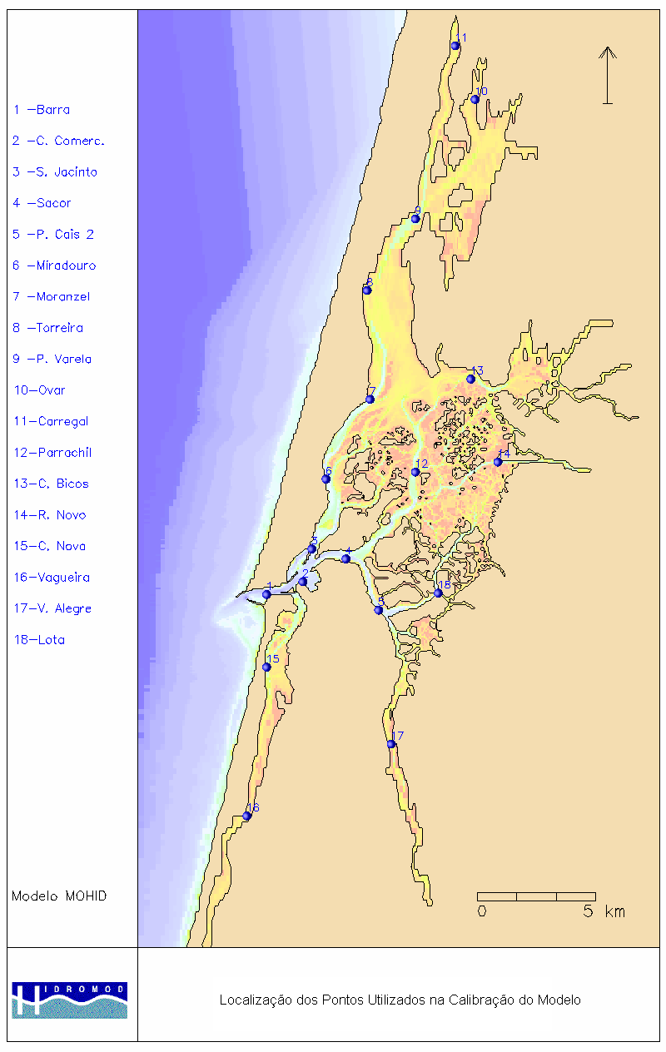
Figura 6.3. Mapa da Ria de Aveiro com as estações usadas na calibração hidrodinâmica do modelo Mohid3d.

Os dados utilizados para calibrar o modelo de transporte (advecção/difusão) de massa foram obtidos a partir dos resultados de duas campanhas hidrológicas efectuadas em Julho de 1996 e em Junho e Julho de 1997, durante as quais se efectuaram medições em 31 estações de amostragem distribuídas em oito secções distintas. Em cada uma das estações de amostragem foram ainda efectuados perfis verticais destas grandezas (Dias et al, 1998, 1999).
Como resultado destas campanhas pode concluir-se que a laguna é bem misturada verticalmente uma vez que os gradientes verticais de salinidade e de temperatura são desprezáveis, sobretudo quando comparados com os gradientes longitudinais. Também os gradientes transversais podem ser considerados insignificantes. No entanto, a Este de São Jacinto, no canal de Espinheiro e no canal de Ilhavo, dependendo do caudal de água doce proveniente dos rios, estes gradientes podem ter alguma relevância. Os gradientes longitudinais de salinidade e temperatura são os mais importantes. Na embocadura os valores obtidos indicam que a água nesta zona tem características oceânicas. Como era de esperar num mês de Verão, as campanhas mostram que a salinidade aumenta de montante para jusante enquanto a temperatura diminui. Por último, Dias et al, (1998), concluem que o canal de Mira pode ser considerado um estuário verticalmente homogéneo, enquanto que os canais de São Jacinto, Espinheiro e Ilhavo são considerados parcialmente misturados ou verticalmente homogéneos, dependendo do caudal de água doce que entra na laguna proveniente dos rios Vouga, Antuã e Boco (na extremidade do canal de Ilhavo).

6.2.2 Implementação do modelo hidrodinâmico
Uma vez que a Ria de Aveiro é bem misturada na vertical, o modelo tridimensional foi aplicado apenas com uma camada. A batimetria usada neste modelo foi a mesma que foi utilizada na implementação do modelo bidimensional Mohid2D, a qual apresenta resolução horizontal variável, com 318 células na direcção Este-Oeste e 326 células na direcção Norte-Sul.
Dada a pequena profundidade da laguna e às extensas áreas de espraiados de maré, fenómenos físicos como o atrito de fundo e a viscosidade horizontal turbulenta, têm uma importância significativa na circulação geral da laguna. O modelo tridimensional Mohid3d apresenta várias opções de parametrização destes fenómenos. É possível escolher entre quatro formas diferentes de definir a viscosidade horizontal turbulenta. Uma das formas é definir um valor constante em todo o domínio, outra possibilidade é definir uma “matriz de viscosidades “ em que a viscosidade horizontal turbulenta tem um valor individual em cada ponto do domínio de cálculo. Ainda outra possibilidade é calcular a viscosidade horizontal turbulenta função do passo da malha e dos gradientes de velocidade (Smagorinsky, 1963) . Nesta aplicação do modelo à Ria de Aveiro foi usado a opção de viscosidade horizontal turbulenta constante em todo o domínio, embora se estejam a fazer testes para o caso de se usar um ficheiro com viscosidade horizontal turbulenta variável.
No modelo Mohid3d é igualmente possível definir a rugosidade do fundo constante em todo o domínio ou variável, a qual pode ser definida na forma de uma rugosidade absoluta ou de um coeficiente de Manning. Neste caso a rugosidade de fundo foi definida na forma de um coeficiente de Manning variável. A formula utilizada para calcular o coeficiente de atrito foi:
$C_{d}={\text{gM}}^{2}(H)^{\frac{1}{3}}$,
sendo Cd é o coeficiente de atrito de fundo, g é a aceleração da gravidade, M é o número de Manning e H é a altura da coluna de água.
O ficheiro de coeficientes de Manning variáveis foi construído pela Hidromod aquando da realização do estudo da situação de referência do alargamento do porto de Aveiro (Hidromod, 1998).
Ainda no plano das opções disponíveis com este modelo é de referir a possibilidade de utilização de dois esquemas numéricos para calcular a convecção horizontal de quantidade de movimento (Upwind de 1ª ordem ou de 2ª ordem). Na presente aplicação concluiu-se que as melhores soluções eram obtidas sem a inclusão do cálculo da convecção horizontal de quantidade de movimento. Um estudo sobre os diferentes resultados obtidos com cada um destes esquemas é mostrado em Anexo I - análise de sensibilidade do cálculo da Convecção Horizontal.
Como condição de fronteira aberta, a hidrodinâmica é forçada impondo uma variação no tempo da superfície livre na fronteira com o Oceano. A curva de maré imposta na fronteira é calculada a partir das componentes de maré obtidas por análise harmónica de uma série de dados medidos pelo Instituto Hidrográfico na Barra.
Como condições iniciais foram considerados níveis constantes e correntes nulas em todo o domínio computacional. O passo temporal utilizado foi de quinze segundos.

6.2.3 Calibração do modelo hidrodinâmico

6.2.3.1 Níveis
Como já foi referido atrás, a calibração do modelo foi efectuada com base em comparações de curvas de valores observados e dos resultados do modelo. A título de comparação, na generalidade dos casos apresentam-se igualmente os resultados obtidos anteriormente com a versão 2D.
Na Figura 6.4 apresentam-se os resultados dos modelos Mohid3D, o Mohid2D e valores observados na estação da Barra (ver Figura 6.3), a concordância entre os valores simulados pelo modelo tridimensional (Mohid3D) e as observações são, em geral, boas. Analisando as curvas dos níveis observados e dos resultados do Mohid3D, verifica-se que embora estejam em fase, existe uma pequena discordância entre a amplitude das duas, estas diferenças de amplitude são mais visíveis nos períodos de preia-mar, sendo que as maiores diferenças se encontram nos períodos de maré viva, onde o modelo tende a subestimar os níveis observados. Comparando as curvas correspondentes aos resultados obtidos entre o modelo tridimensional e o modelo bidimensional, verifica-se que as diferenças entre o modelo tridimensional e o modelo bidimensional são pequenas, no entanto, nos períodos de maré viva, na baixa mar, o modelo bidimensional tende a subestimar mais os níveis que o modelo tridimensional.
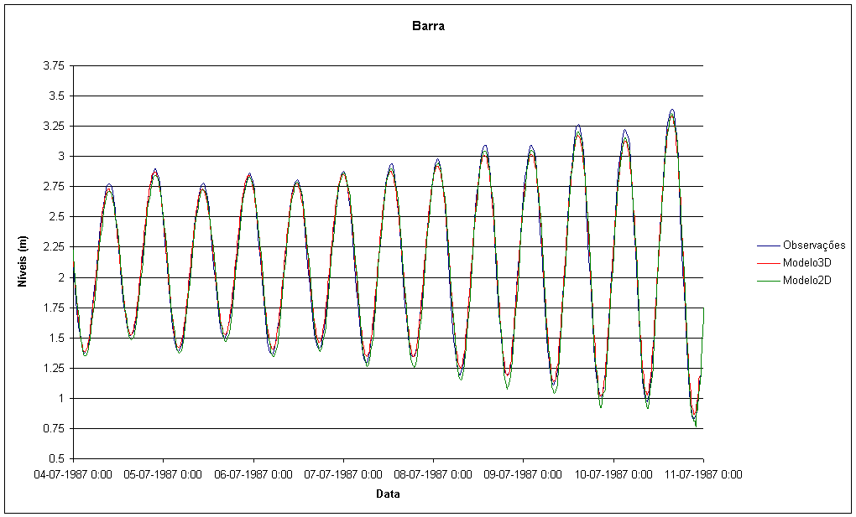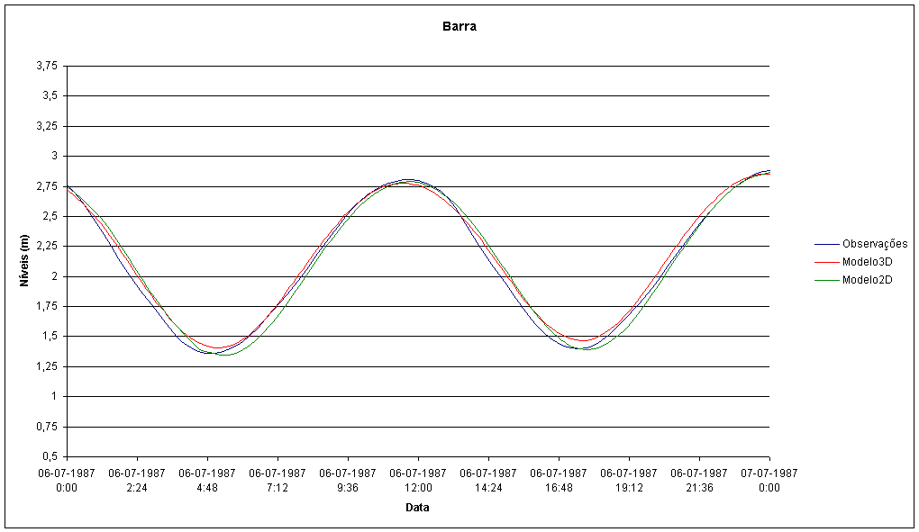
a) b)
Figura 6.4. Comparação dos resultados do modelo Mohid3D (linha vermelha) com os resultados do modelo Mohid2D (linha verde) e com valores observados, na estação da Barra a) ciclo maré viva- maré morta b) ciclo de maré.

Nas Figura 6.5 e Figura 6.6 mostram-se resultados semelhantes aos da Figura 6.4 mas agora nas estações de São Jacinto e da Costa Nova, respectivamente. Como na estação da Barra, os resultados do modelo, quando comparados com as observações concordam em fase, continuando no entanto a existir uma pequena diferença na amplitude das duas séries. Tal como na Barra, esta diferença é maior nos períodos de maré viva, sobretudo na estação da Costa Nova. A estação de São Jacinto apresenta uma melhor concordância com os valores observados quando comparado com os resultados obtidos para a estação da Costa Nova. As diferenças encontradas entre as observações e os resultados do modelo devem-se sobretudo às diferenças que já existem na Barra.
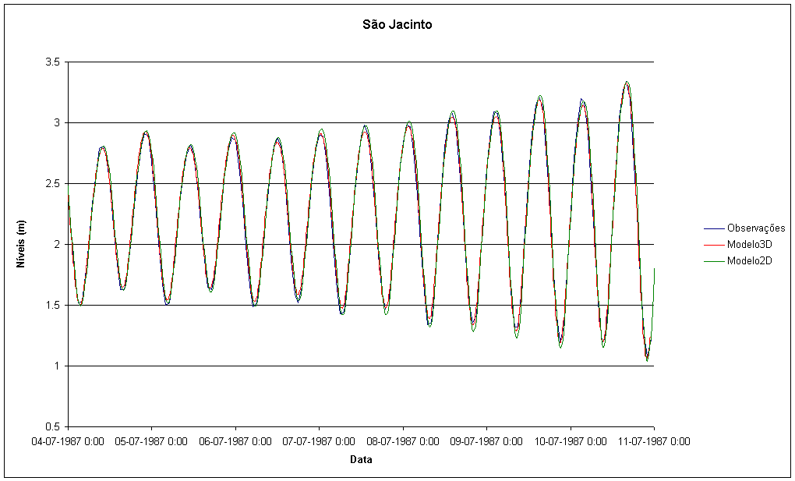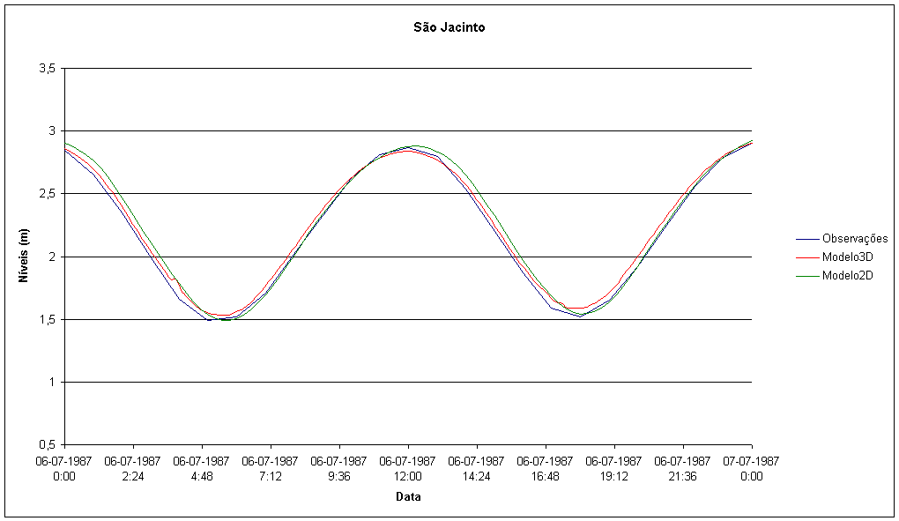
a) b)
Figura 6.5. Comparação dos resultados do modelo Mohid3D (linha vermelha) com os resultados do modelo Mohid2D (linha verde) e com valores observados, na estação de São Jacinto. a) ciclo maré viva- maré morta b) ciclo de maré.

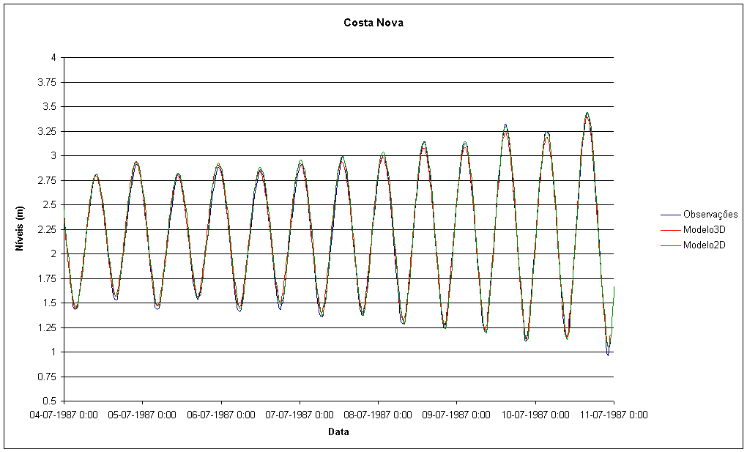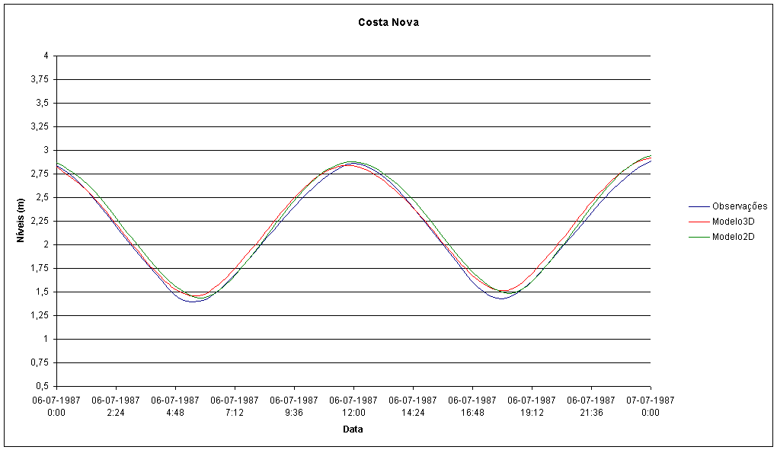
a) b)
Figura 6.6. Comparação dos resultados do modelo Mohid3D (linha vermelha) com os resultados do modelo Mohid2D (linha verde) e com valores observados, na estação da Costa Nova. a) ciclo maré viva- maré morta b) ciclo de maré.

A Figura 6.7 mostra as diferenças que existem entre os resultados do modelo e as observações na estação da Vista Alegre. Nesta estação verifica-se um avanço de fase dos níveis simulados pelo modelo em relação aos valores observados. Também na amplitude se observam diferenças, verificando-se que o modelo tende a sobrestimar os níveis em baixa-mar.

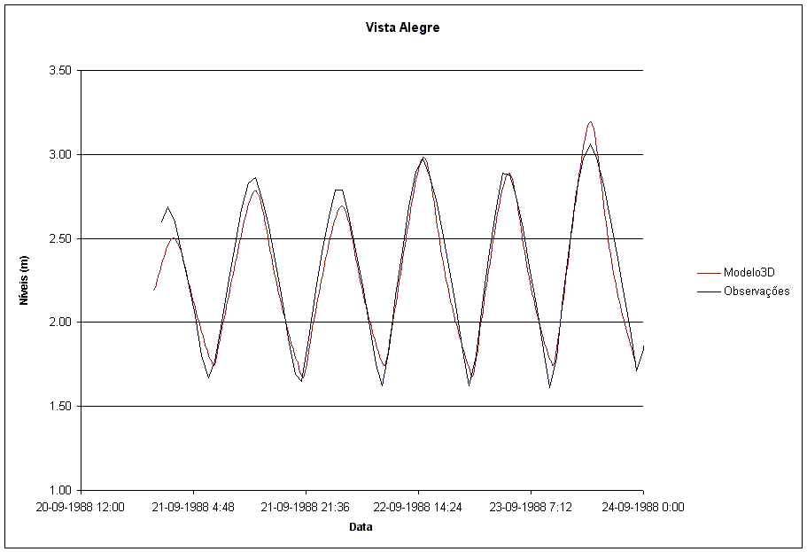
Figura 6.7. Comparação dos resultados do modelo Mohid3D (linha vermelha) com valores observados, na estação da Vista Alegre.

A Figura 6.8, a Figura 6.9 e a Figura 6.10 mostram as comparações em três estações diferentes ao longo do canal de Ovar (Miradouro, Moranzel e Torreira, respectivamente).
A estação do Miradouro, que como se pode observar na Figura 6.3, é a estação que se encontra mais a Sul deste conjunto de três. Os resultados do modelo para esta estação estão em fase com as observações, no entanto, as amplitudes destas duas séries são ligeiramente diferentes, sendo que o modelo tende a subestimar, em regra, os níveis em preia-mar.
Na estação de Moranzel verifica-se que, para além das pequenas diferenças de amplitude, também se observa uma diferença de fase.
Finalmente a estação da Torreira, que destas três é a que se encontra mais a Norte, apresenta, em geral, uma boa concordância entre os valores simulados pelo modelo e os valores observados, as maiores diferenças no cálculo dos níveis são sobretudo nos períodos de maré viva, na baixa mar, onde o modelo tende a subestimar os níveis de baixa mar.
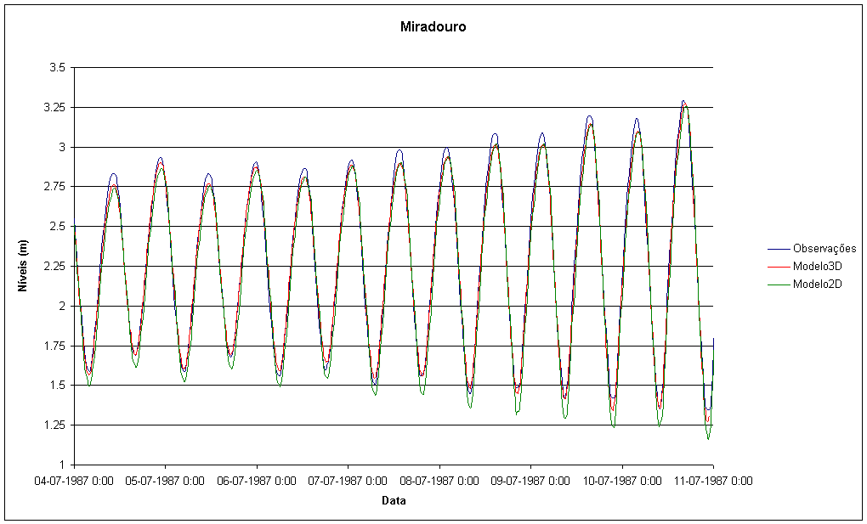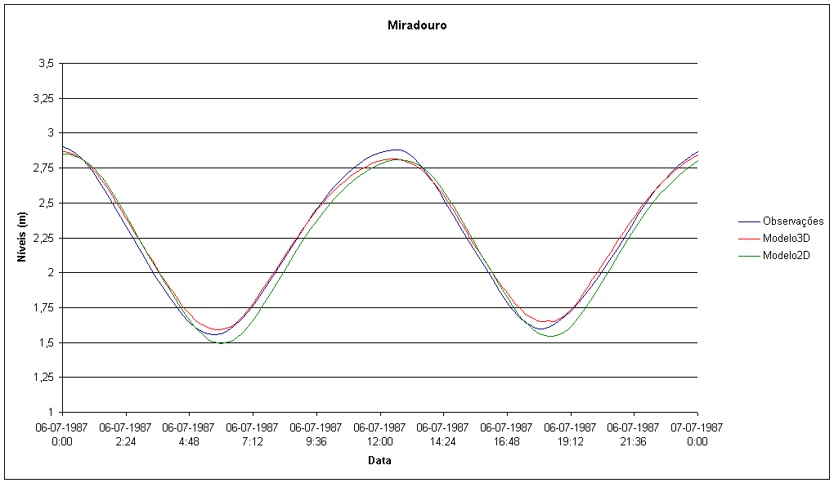
- b)
Figura 6.8. Comparação dos resultados do modelo Mohid3D (linha vermelha) com os resultados do modelo Mohid2D (linha verde) e com valores observados, na estação do Miradouro. a) ciclo maré viva- maré morta b) ciclo de maré.
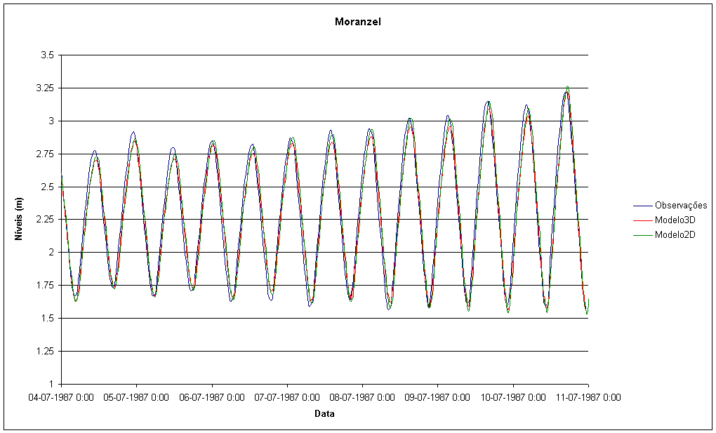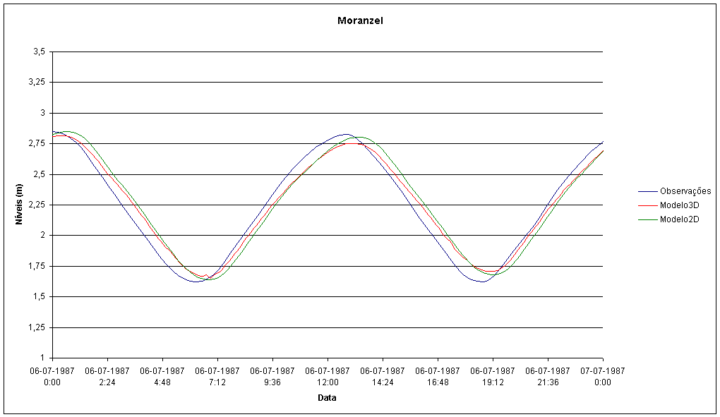
- b)
Figura 6.9. Comparação dos resultados do modelo Mohid3D (linha vermelha) com os resultados do modelo Mohid2D (linha verde) e com valores observados, na estação do Moranzel.
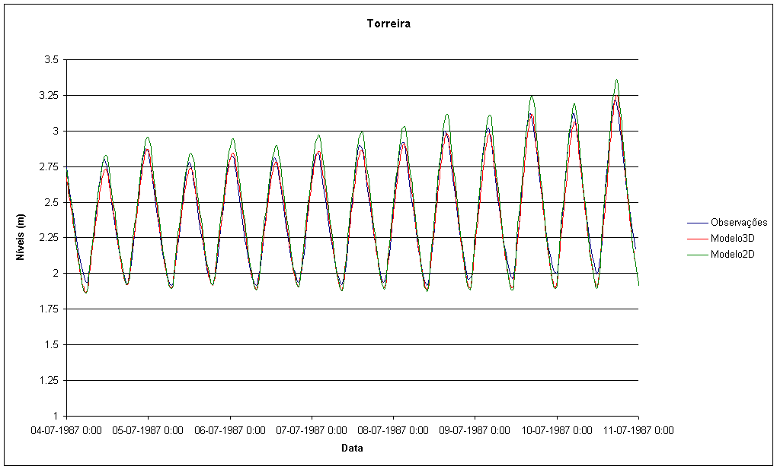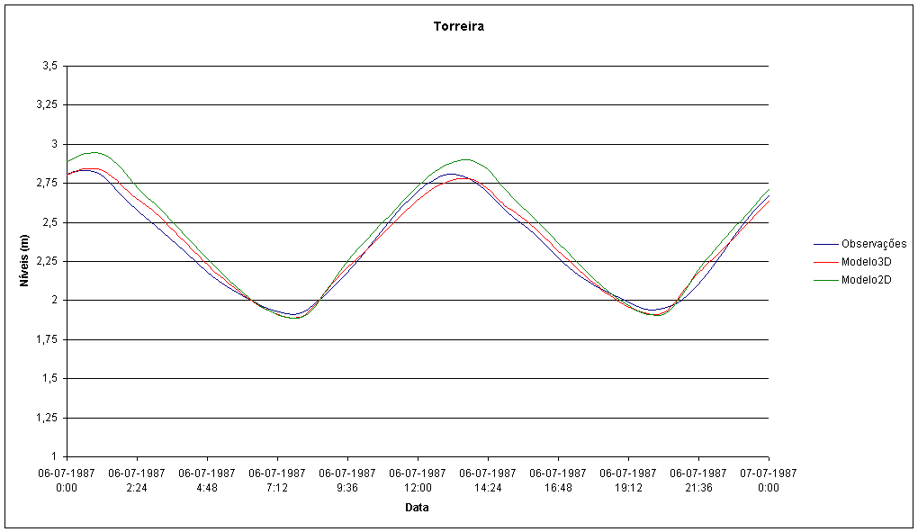
a) b)
Figura 6.10. Comparação dos resultados do modelo Mohid3D (linha vermelha) com os resultados do modelo Mohid2D (linha verde) e com valores observados, na estação do Torreira. a) ciclo maré viva- maré morta b) ciclo de maré.

Na Figura 6.11 apresentam-se os resultados obtidos para a estação de Cais do Bico. Esta estação corresponde aquela onde se registam as maiores diferenças entre os resultados do modelo e as observações, verificando-se que estas são máximas em baixa-mar. No gráfico também se apresentam os resultados de nível de maré obtidos com o modelo bidimensional. Comparando as curvas dos dois modelos, observa-se que tanto o modelo tridimensional como o modelo bidimensional apresentam a mesma fase de maré, as diferenças entre as duas curvas encontram-se na amplitude da onda prevista, verificando-se que o modelo tridimensional apresenta uma amplitude de onda de maré mais pequena que a prevista pelo modelo bidimensional.

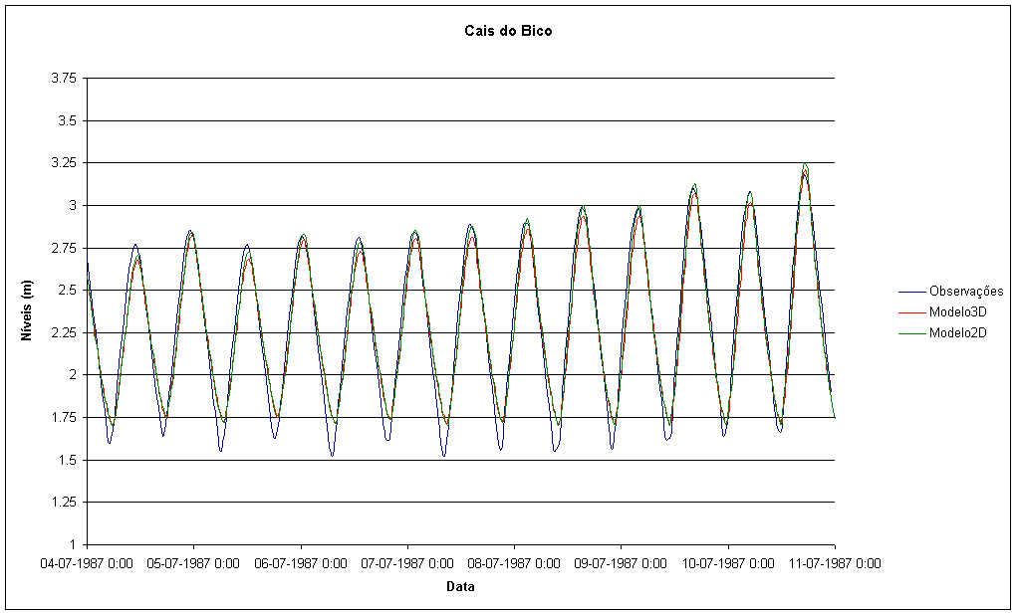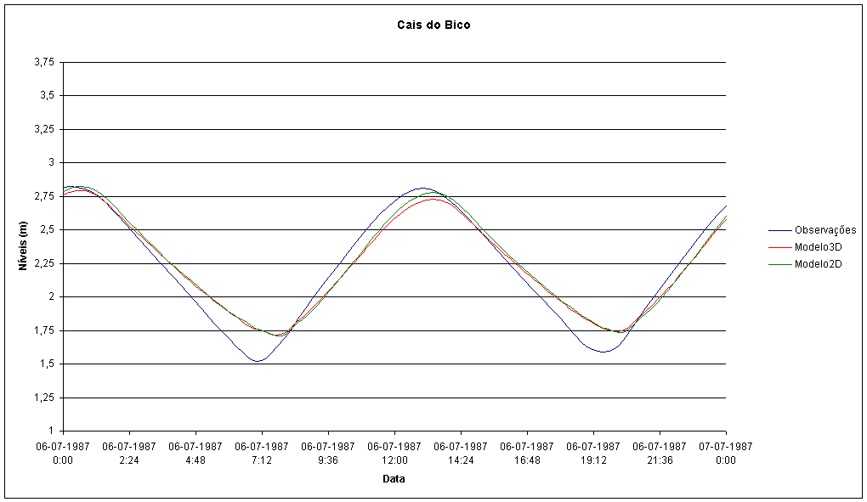
- b)
Figura 6.11. Comparação dos resultados do modelo Mohid3D (linha vermelha) com os resultados do modelo Mohid2D (linha verde) e com valores observados, na estação de Cais do Bico. a) ciclo maré viva- maré morta b) ciclo de maré.

Por último, na Figura 6.12 apresenta-se os resultados obtidos pelos modelos e os resultados observados na estação da Ponte da Varela. Esta estação é a que se encontra mais afastada da embocadura (ver Figura 6.3). Tal como acontece na maioria das estações atrás referidas, os resultados do modelo apresentam boa concordância em fase com os valores observados e algumas diferenças na amplitude das duas ondas, onde, ao contrario do que acontece na maioria das estações analisadas anteriormente, a amplitude da onda de maré simulada é superior ao que é observado nesta estação.
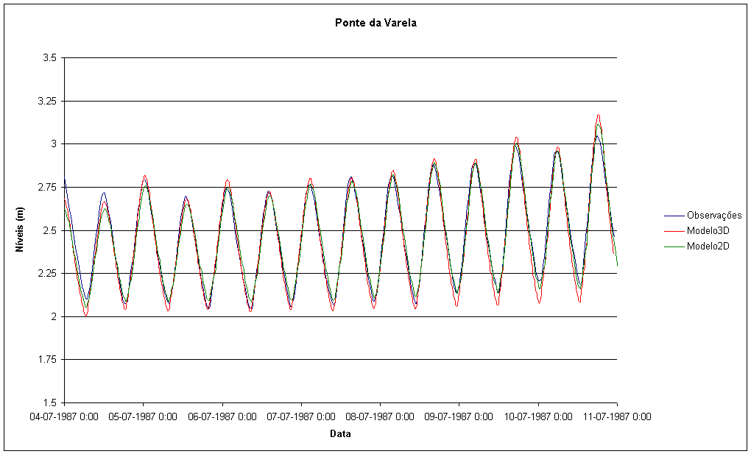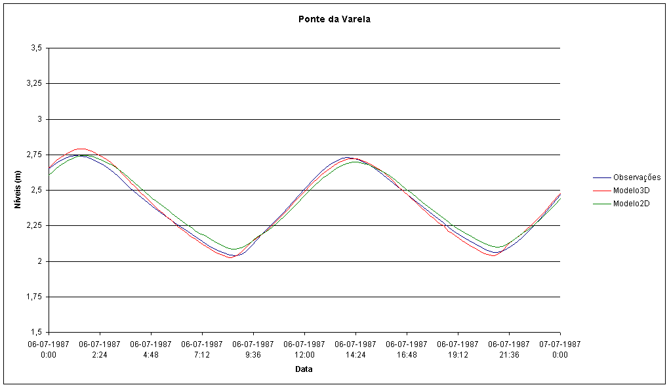
a) b)
Figura 6.12. Comparação dos resultados do modelo Mohid3D (linha vermelha) com os resultados do modelo Mohid2D (linha verde) e com valores observados, na estação da Ponte da Varela. a) ciclo maré viva- maré morta b) ciclo de maré.

6.2.3.2 Correntes
Nesta secção apresentam-se os resultados comparados de correntes medidas e simuladas pelo modelo tridimensional (e em alguns casos também com resultados obtidos com o modelo bidimensional) para algumas estações distribuídas ao longo dos principais canais da Ria de Aveiro.
No caso das correntes, as comparações entre valores obtidos através da simulação em modelo e valores decorrentes de observações apresentam em regra aspectos complexos, devendo nomeadamente ter-se em consideração que os valores calculados pelo modelo são devidos exclusivamente ao forçamento provocado pela onda de maré, enquanto que os valores observados incluem outros efeitos, como os causados pela velocidade do vento ou pelas perturbações locais na pressão atmosférica.
Na Figura 6.13 e na Figura 6.14 apresentam-se os resultados obtidos com o modelo tridimensional e comparam-se com os resultados do modelo bidimensional e as observações para a estação da Vista Alegre em duas datas distintas. Como se pode observar os resultados apresentam em geral, uma boa concordância.
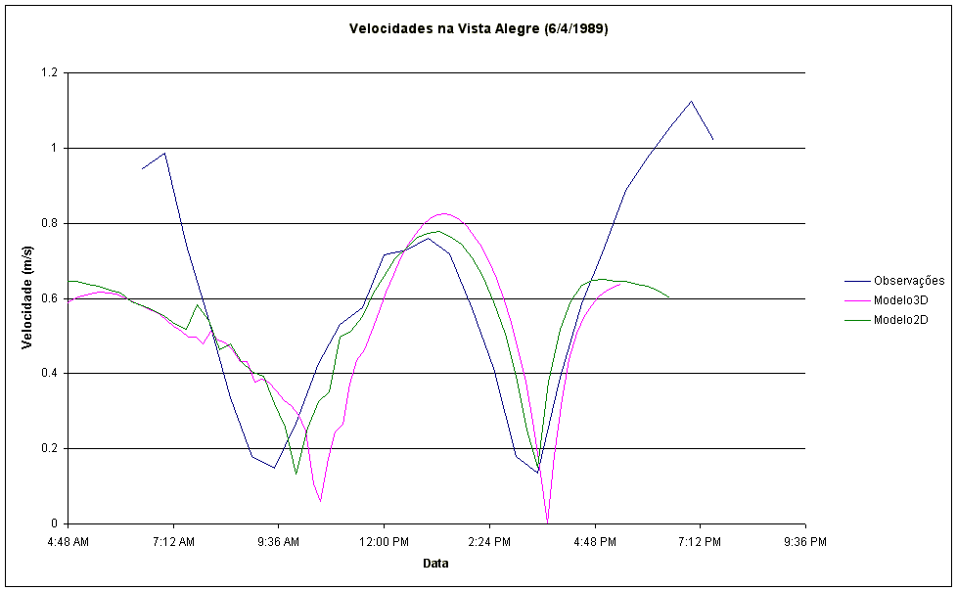
Figura 6.13. Comparação entre as correntes previstas pelo modelo Mohid3d (linha vermelha), pelo modelo Mohid2d (linha verde) e as correntes observadas (linha azul) na Vista Alegre em 6 de Abril de 1989.
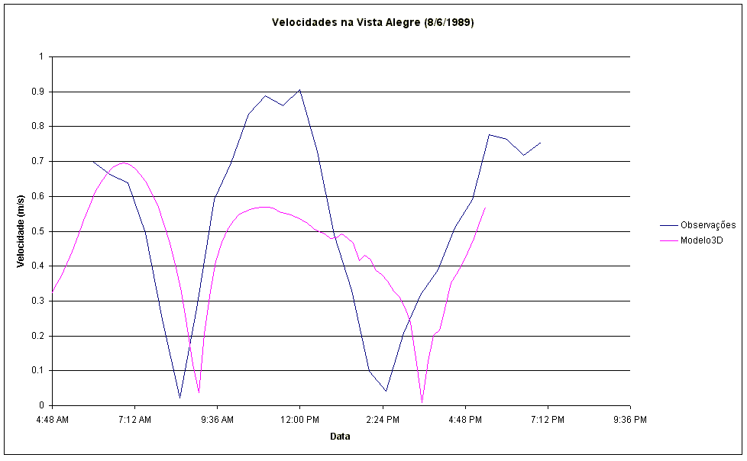
Figura 6.14. Comparação entre as correntes previstas pelo modelo Mohid3d (linha vermelha) e as correntes observadas (linha azul) na Vista Alegre em 8 de Junho de 1989.

O mesmo tipo de comparação é feita para a estação de Cais do Bico, cujos resultados se apresentam na Figura 6.15. Para esta estação observa-se uma boa concordância entre a intensidade da corrente simulada pelo modelo e a intensidade da corrente observada no local. Comparando as correntes simuladas com o modelo tridimensional e o modelo bidimensional observa-se também que a intensidade da correntes é em geral superior no modelo bidimensional.
O mesmo tipo de resultados que se encontraram nas duas estações descritas anteriormente também se podem observar na estação da Ponte da Varela, Figura 6.16. A intensidade da corrente calculada pelo modelo segue a mesma tendência que a intensidade da corrente observada, assim como com os resultados do modelo bidimensional.
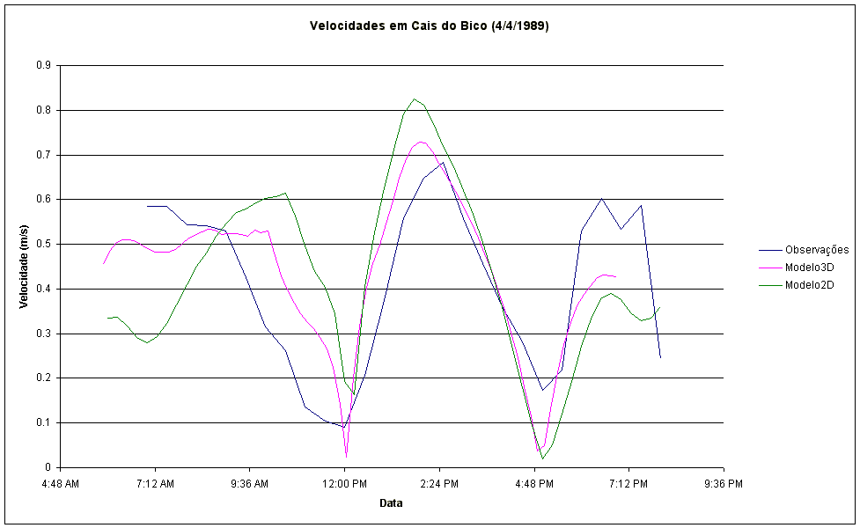
Figura 6.15. Comparação entre as correntes previstas pelo modelo Mohid3d (linha vermelha), pelo modelo Mohid2d (linha verde) e as correntes observadas (linha azul) no Cais do Bico em 4 de Abril de 1989.
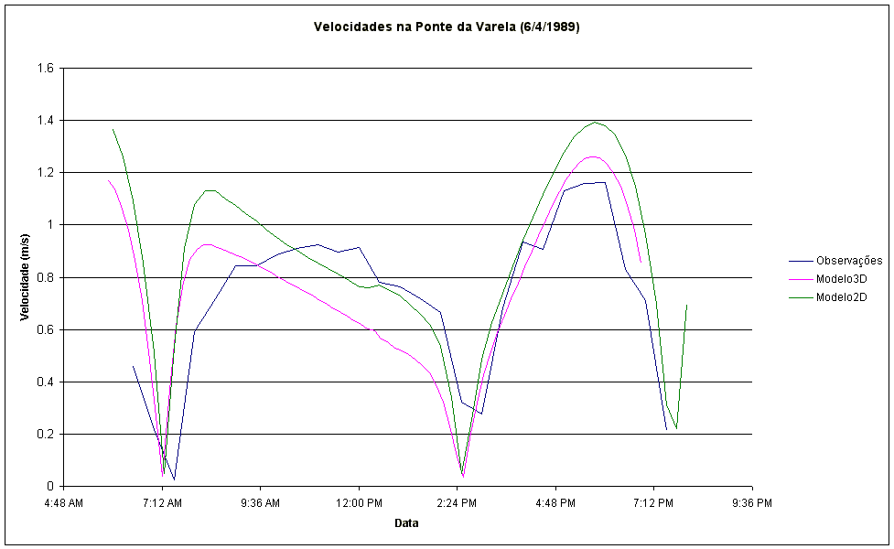
Figura 6.16. Comparação entre as correntes previstas pelo modelo Mohid3d (linha vermelha), pelo modelo Mohid2d (linha verde) e as correntes observadas (linha azul) na Ponte da Varela em 6 de Abril de 1989.

Na Figura 6.17 apresenta-se um gráfico com a comparação entre os valores observados da intensidade da corrente e os valores simulados pelo modelo na estação do Sacor (ver Figura 6.3). Os resultados do modelo para esta estação podem ser considerados satisfatórios quando comparados com as correntes medidas neste local. A comparação entre os resultados obtidos com o modelo bidimensional e o modelo tridimensional mostra que o modelo tridimensional prevê intensidades de corrente superiores aos do modelo bidimensional, sendo que o modelo bidimensional é o que aproxima mais dos valores observados.
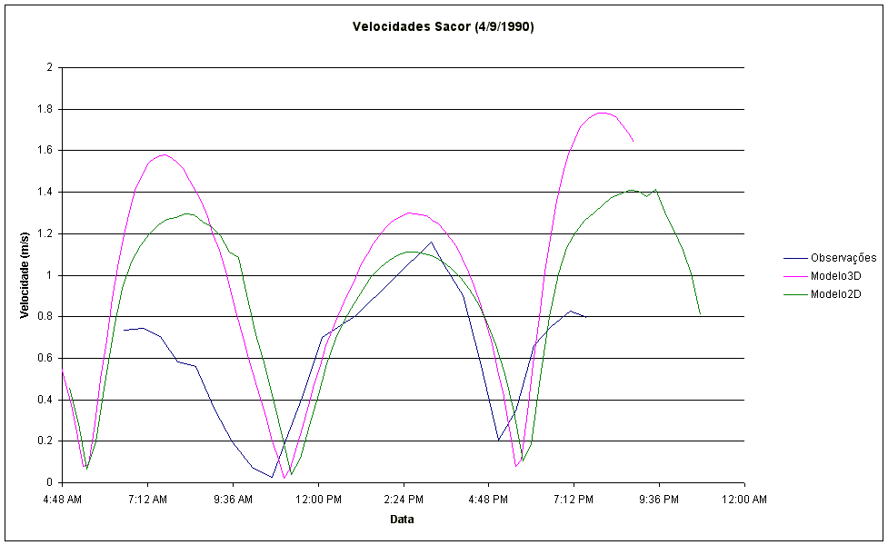
Figura 6.17. Comparação entre as correntes previstas pelo modelo Mohid3d (linha vermelha), pelo modelo Mohid2d (linha verde) e as correntes observadas (linha azul) no Sacor em 4 de Setembro de 1990.

Finalmente, na Figura 6.18 apresentam-se os resultados dos modelos Mohid3d e Mohid2d comparados com a intensidade da corrente observada na estação de São Jacinto. Como se pode observar, para a data simulada, a previsão obtida por qualquer dos dois modelos apresenta diferenças significativas com a corrente observada neste ponto. Deve-se, todavia, ter em consideração que este ponto é aquele que sofre maior influência das alterações batimétricas decorrentes dos trabalhos de dragagem da barra, isso explicaria o porquê de ambos os modelos falharem em prever os valores máximos na intensidade da corrente.
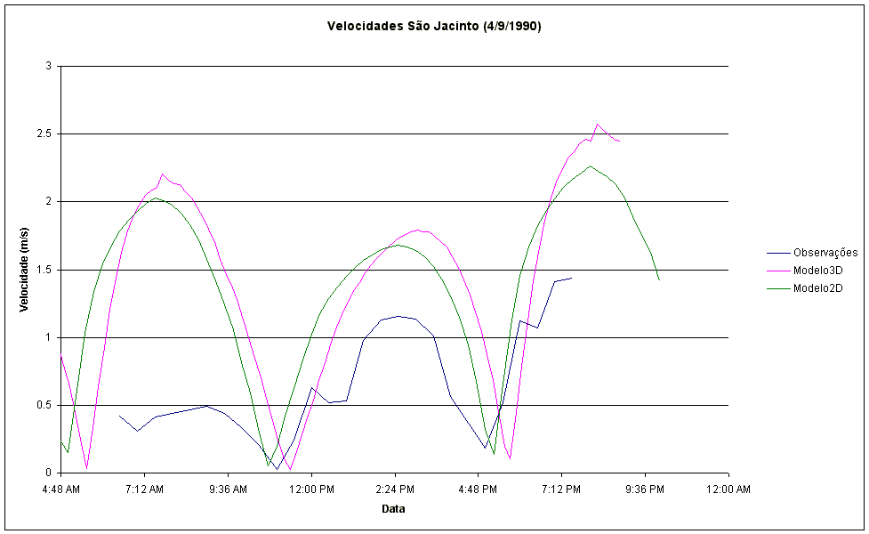
Figura 6.18. Comparação entre as correntes previstas pelo modelo Mohid3d (linha vermelha), pelo modelo Mohid2d (linha verde) e as correntes observadas (linha azul) em São Jacinto em 4 de Setembro de 1990.

6.2.3.3 Campos de correntes
Da análise do campo de correntes simuladas pelo modelo ressaltam dois aspectos: na zona da barra o escoamento tem forte curvatura e velocidades intensas (Figura 6.19), no interior do estuário o escoamento é conduzido por uma rede complexa de canais onde as velocidades são baixas (Figura 6.20, Figura 6.21).
O primeiro aspecto pode indiciar fortes escoamentos secundários e uma maior importância do termo convectivo nesta zona em comparação com o resto da Ria. Por outro lado, o segundo aspecto permite concluir que a convecção não é importante no interior quando comparada com o efeito do atrito. Uma análise de sensibilidade feita ao termo convectivo mostra que, nesta aplicação o modelo apresenta melhores resultados quando este termo não é resolvido (Anexo I). Uma possível explicação para este resultado são erros associados ao calculo do termo convectivo na Barra que deterioram a solução no interior do domínio. Os esquemas implementados para o calculo da convecção podem não ter suficiente precisão para resolver este caso (upwind 1ª e 2ª ordem e diferenças centradas). No futuro este assunto será aprofundado e esquemas com erros de truncatura mais elevados serão testados.
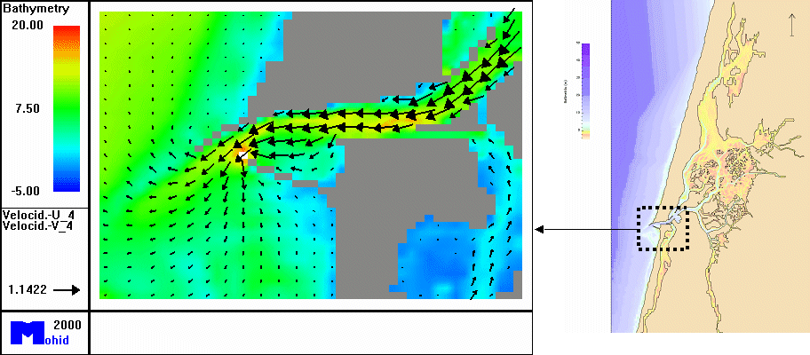
Figura 6.19 – Velocidades na barra numa situação de vazante.

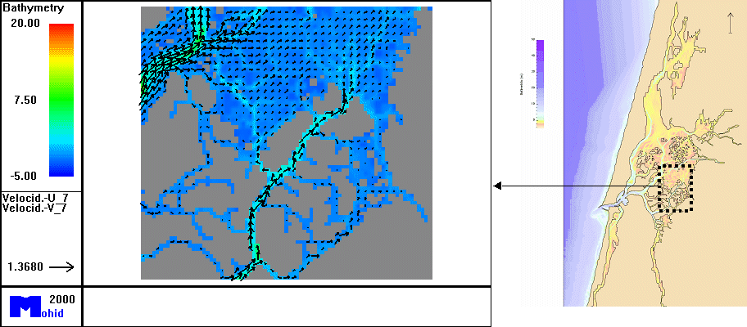
Figura 6.20 – Velocidades na zona da lota numa situação de enchente.

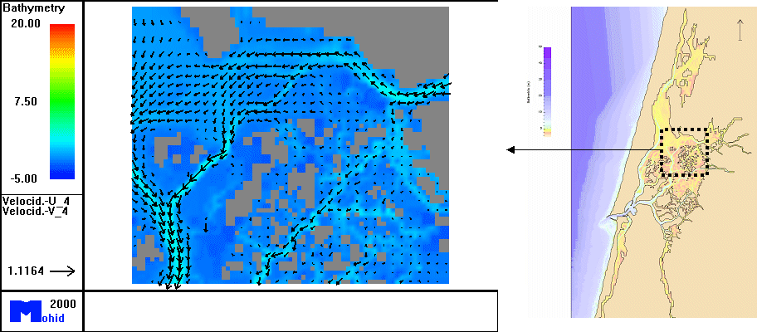
Figura 6.21 – Velocidades na zona do Cais do Bico numa situação de vazante.

6.2.3.4 Aproximação de Maré Média (M2)
As principais escalas de variabilidade dos processos hidrodinâmicos e de transporte de massa são o ciclo de maré (12 horas) e o ciclo maré viva-maré morta (15 dias). Simulações da ordem dos dias permitem caracterizar e calibrar o escoamento com rigor.
Caso se pretenda simular processos como a produção primária é necessário simular períodos da ordem dos anos, uma vez que a sua variabilidade é sazonal. Outros processos como a diagénese e a consolidação têm também escalas temporais muito elevadas. Apesar de todos estes processos terem escalas temporais na ordem dos anos estão intimamente ligados ao transporte de massa na coluna de água. O escoamento por um lado funciona como o principal factor de homogeneização e por outro força as trocas entre a coluna de água e fundo. Em suma, o estudo de processos de qualidade da água, em meios semelhantes ao que é aqui estudado, necessitam de ter em conta a variabilidade devida à maré e também às variações sazonais da precipitação, da radiação, da temperatura, etc.
Estas necessidade de estudar escalas temporais tão diferentes levanta problemas ao nível da capacidade de calculo disponível para correr modelos. A estratégia adoptada neste projecto foi de primeiro calibrar a hidrodinâmica e o transporte de sal para uma malha fina, com o objectivo de demonstrar a capacidade que o modelo tem de reproduzir a realidade nas pequenas escalas temporais e espaciais. Esta malha tem um passo espacial mínimo de 50 m. Após a fase de calibração o escoamento calculado será integrado para uma malha mais grosseira e o modelo de transporte de sal será de novo corrido e o resultado comparado com a solução calibrada. A razão pela qual não se simula logo a hidrodinâmica numa malha mais grosseira para se poupar também tempo calculo deve-se ao facto da batimetria ser muito irregular (rede complexa de canais) e de baixa profundidade o que torna o escoamento muito sensível à força de atrito. Como o transporte de massa neste caso é principalmente função dos fluxos de água, se estes tiverem uma boa precisão a única consequência de aumentar o passo da malha é aumentar a difusão numérica. Se o passo da malha for inferior a 500 m não se espera que a difusão numérica influencie excessivamente os resultados.
Calcular a evolução de propriedades da água numa malha mais grosseira que a malha das propriedades hidrodinâmicas permite optimizar o tempo de calculo dos modelos mas ainda não o suficiente. O modelo hidrodinâmico apesar de ser implícito necessita de passos temporais na ordem dos 10 segundos, o que torna a simulação de períodos da ordem dos anos impraticável. Uma solução possível é correr o modelo para uma maré média (M2) e de seguida guardar num ficheiro os fluxos de água e a variação dos volumes de controle integrados para uma malha grosseira.
No caso do transporte de massa a velocidade que condiciona a estabilidade do calculo é a do escoamento (valor máximo da ordem 1 m/s) no caso da hidrodinâmica é a velocidade da propagação da onda de pressão (valor máximo da ordem de 15 m/s). Esta diferença mais a integração do transporte para uma malha grosseira vai permitir correr o modelo de transporte com um passo temporal 20 vezes maior (Δt≈300 s) que o do modelo hidrodinâmico (Δt=15 s).
A desvantagem desta estratégia está em forçar a hidrodinâmica apenas com uma maré média (M2). Desta forma o modelo não é capaz de reproduzir o ciclo maré viva-maré morta. Este ciclo é importante principalmente para propriedades como os sedimentos cujas trocas do fundo são função do atrito do fundo que por sua vez é função da velocidade do escoamento ao quadrado. Qualquer pequena diferença na velocidade do escoamento pode produzir uma diferença significativa nos processos de erosão/deposição. Uma forma de minimizar este problema é estimar uma função empírica, com base nos resultados calibrados do modelo, que amplifique a tensão de corte em maré viva e reduza em maré morta. No transporte de massa não são esperadas diferenças significativas uma vez que este depende linearmente do escoamento.
Nesta secção pretende-se avaliar o erro que se obtém ao forçar a hidrodinâmica da Ria de Aveiro apenas com a componente M2 da maré. Tendo em mente este objectivo, apresentam-se gráficos comparando valores de níveis e correntes calculados com base em simulações onde a hidrodinâmica é forçada com todas as componentes de maré disponíveis e apenas com a componente M2. As estações usadas para comparar os resultados são as mesmas estações que foram mencionadas aquando da calibração dos níveis. O período de simulação também é o mesmo.
Na Figura 6.22 apresentam-se resultados de níveis (a) e velocidades (b) das duas simulações para a estação da Barra. É claramente visível uma diferença entre os níveis das duas situações, sobretudo em maré viva e maré morta. Esta diferença nos níveis é, em média, de cerca de 8.3 % para o período em que foram feitas as simulações. A esta diferença nos níveis corresponde um aumento de cerca de 7% na velocidade média obtida com a simulação correspondente ao forçamento com a componente M2.

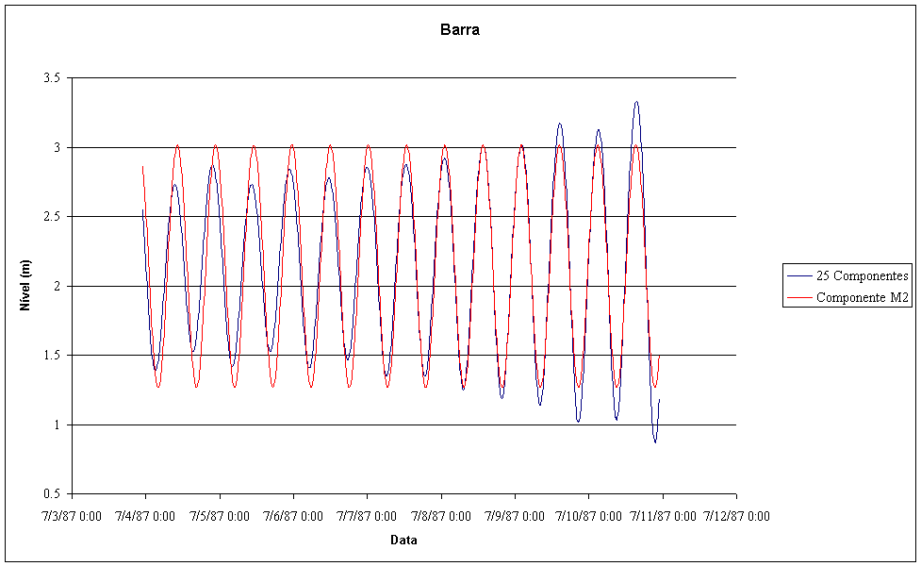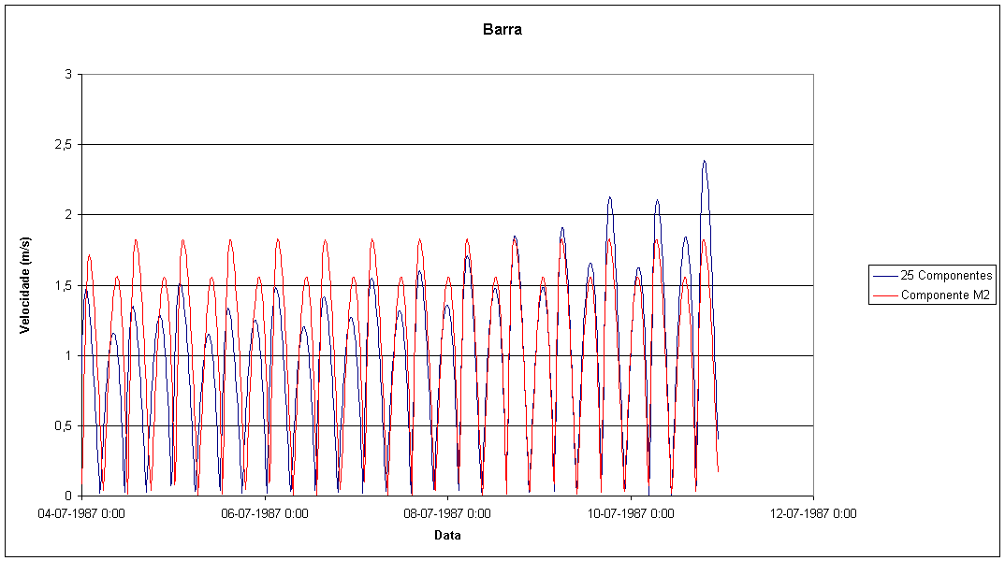
a) b)
Figura 6.22. Comparação entre simulações com dois tipos de forçamento na fronteira aberta, forçamento com 25 componentes de maré (linha azul) e com a componente M2 (linha vermelha), na Barra. a) Níveis e b) velocidades.

Nas estações de São Jacinto e da Costa Nova, a Figura 6.23 e a Figura 6.24, respectivamente, os erros nos valores dos níveis são de 7% para a estação de São Jacinto e 7.2% para a Costa Nova. A intensidade média da corrente em São Jacinto é cerca de 7.5% superior no caso do forçamento com a componente de maré M2. No caso da Costa Nova, a intensidade média da corrente aumenta cerca de 8.5% no caso do forçamento com a M2.

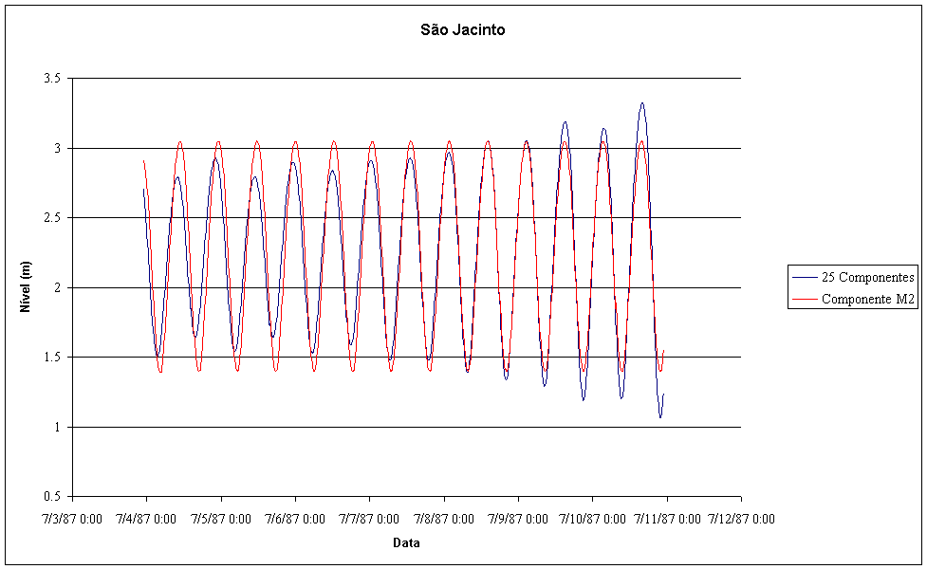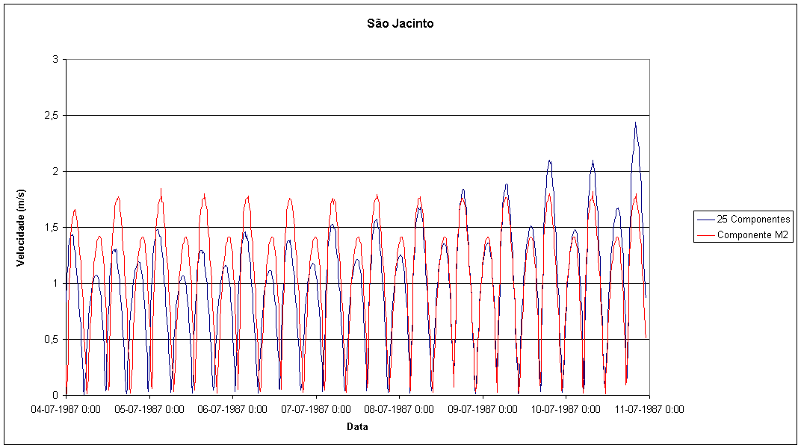
a) b)
Figura 6.23. Comparação entre simulações com dois tipos de forçamento na fronteira aberta, forçamento com 25 componentes de maré (linha azul) e com a componente M2 (linha vermelha), em São Jacinto. a) Níveis e b) velocidades.
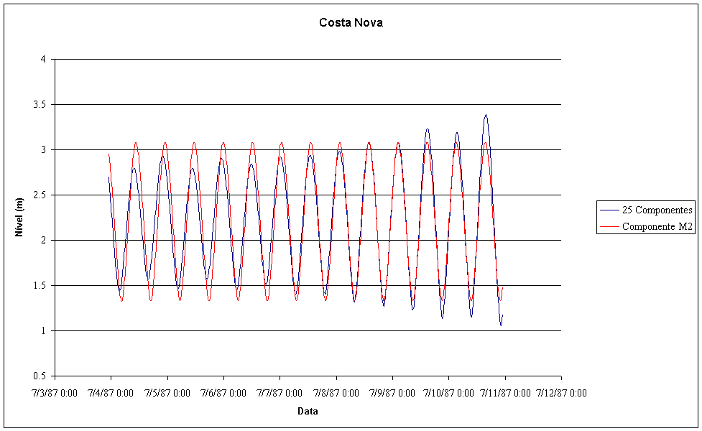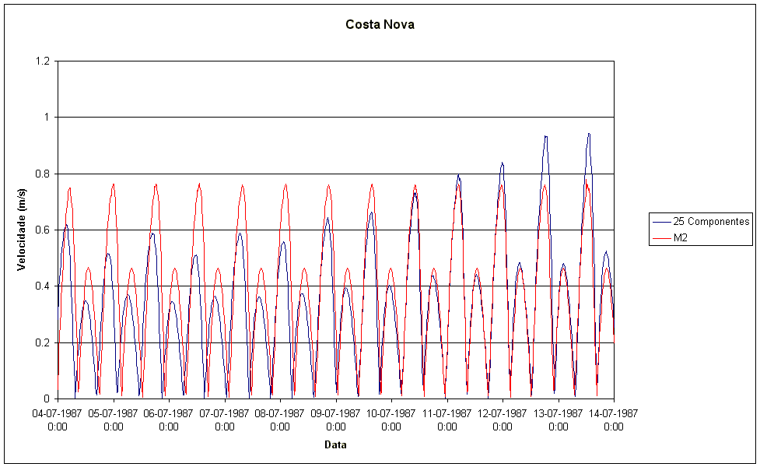
a) b)
Figura 6.24. Comparação entre simulações com dois tipos de forçamento na fronteira aberta, forçamento com 25 componentes de maré (linha azul) e com a componente M2 (linha vermelha), na Costa Nova. a) Níveis e b) velocidades.

A Figura 6.25, a e a mostram as diferenças que existem nos níveis e nas velocidades entre os dois forçamentos nas estações do Miradouro, Moranzel e Torreira, respectivamente.
No Miradouro a diferença nos níveis das duas simulações corresponde a 6% e a intensidade média da corrente é 7.5% superior na simulação com o forçamento M2 em relação ao forçamento com 25 componentes.
As diferenças de nível na estação do Moranzel devido ao diferente regime de forçamento na fronteira são de cerca de 5% e a intensidade média da corrente devido ao forçamento com a componente M2 é superior em 7.5% ao forçamento com 25 componentes.
A Torreira apresenta uma diferença de níveis entre os dois forçamentos que é de cerca de 4.2%, e a intensidade média da corrente devida ao forçamento com a componente M2 é superior em cerca de 7.8% à intensidade média da corrente devido ao forçamento com 25 componentes de maré.
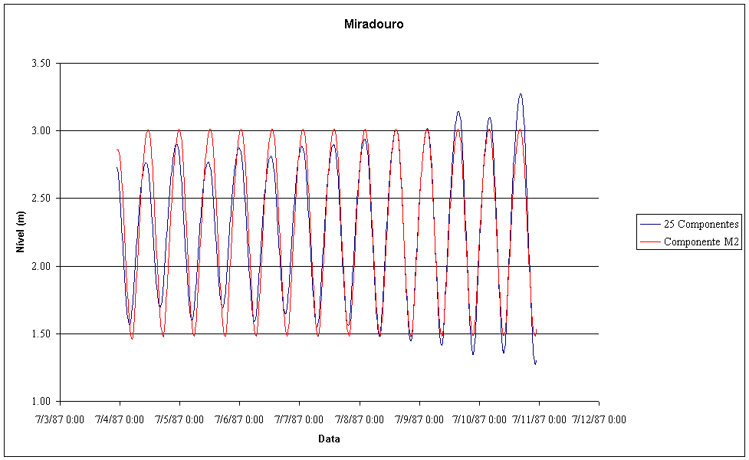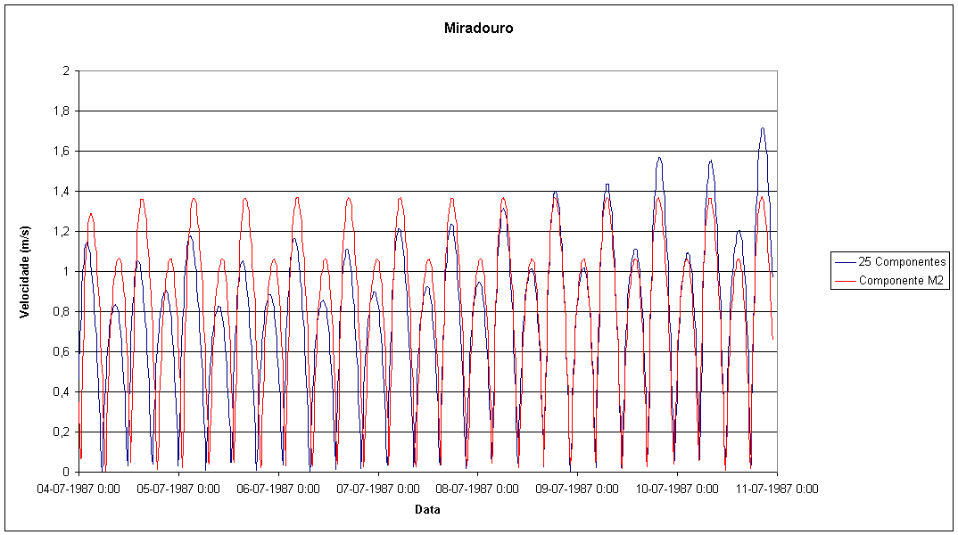
a) b)
Figura 6.25. Comparação entre simulações com dois tipos de forçamento na fronteira aberta, forçamento com 25 componentes de maré (linha azul) e com a componente M2 (linha vermelha), no Miradouro. a) Níveis e b) velocidades.
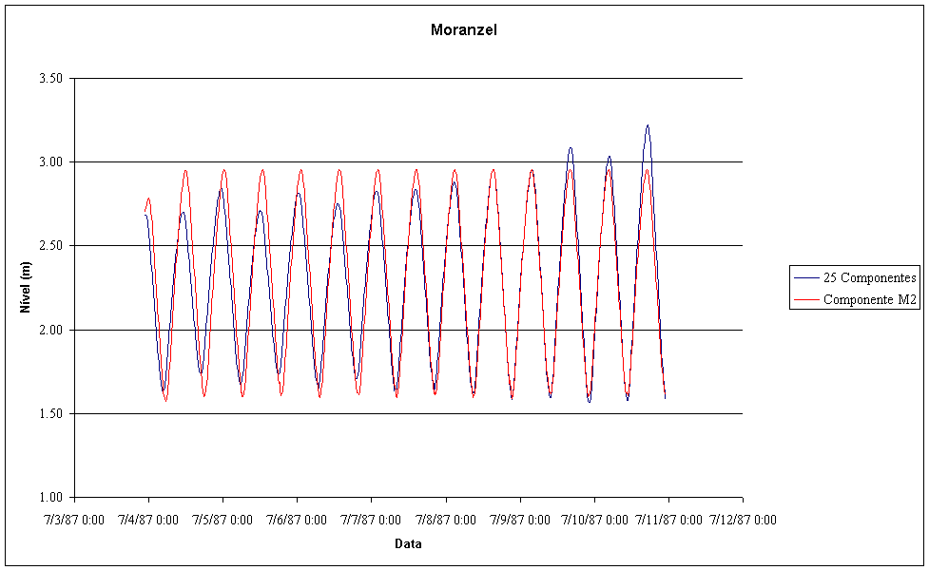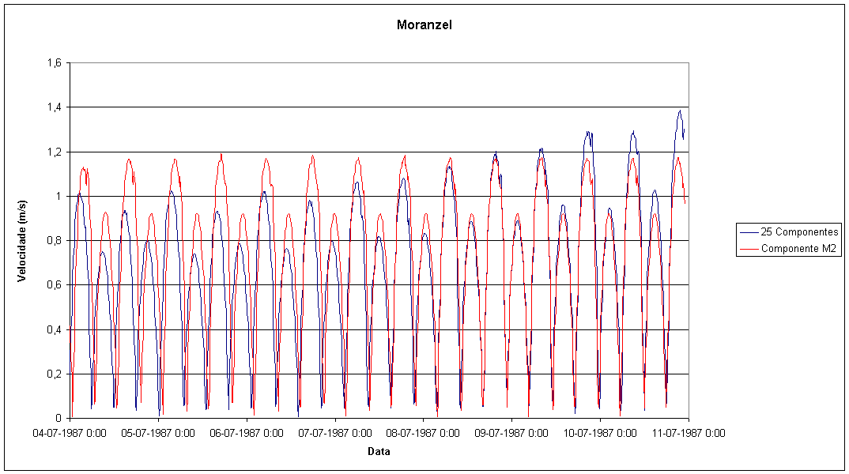
a) b)

Figura 6.26. Comparação entre simulações com dois tipos de forçamento na fronteira aberta, forçamento com 25 componentes de maré (linha azul) e com a componente M2 (linha vermelha), do Moranzel. a) Níveis e b) velocidades.

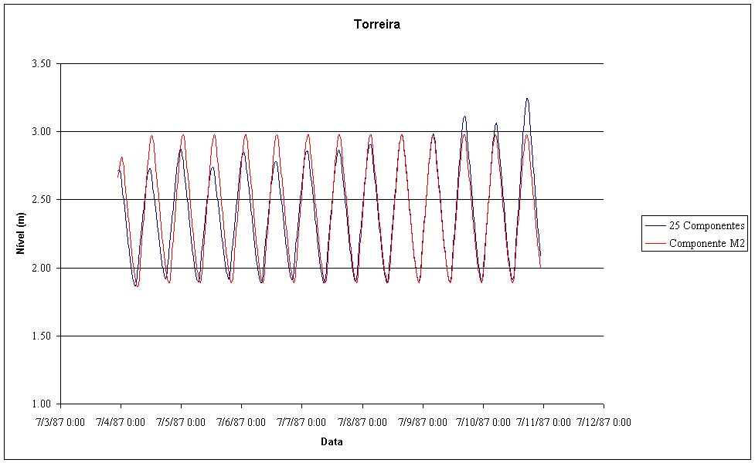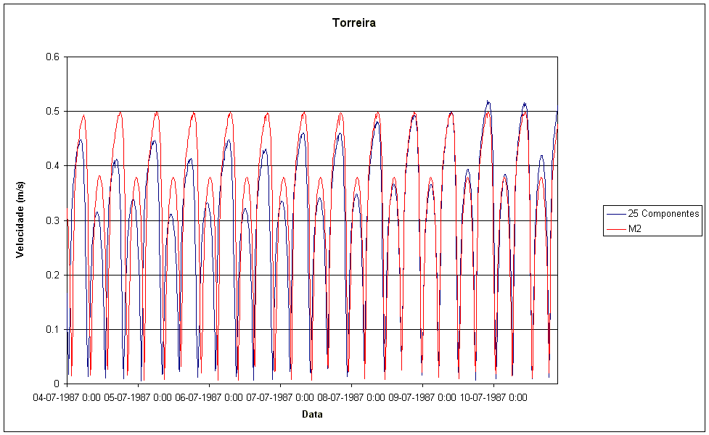
a) b)

Figura 6.27. Comparação entre simulações com dois tipos de forçamento na fronteira aberta, forçamento com 25 componentes de maré (linha azul) e com a componente M2 (linha vermelha), na Torreira. a) Níveis e b) velocidades.

Na Figura 6.28 comparam-se as curvas dos níveis e de velocidades para as duas situações em estudo, para o Cais do Bico. Como se pode ver, tal como acontece nas estações anteriores, as maiores diferenças verificam-se nos períodos de maré morta e maré viva. Em média a diferença nos níveis corresponde a 4.7% e a intensidade média da corrente gerada pela simulação com o forçamento M2 é cerca de 5.1% superior à intensidade média da corrente calculada a partir da simulação correspondente ao forçamento com 25 componentes.
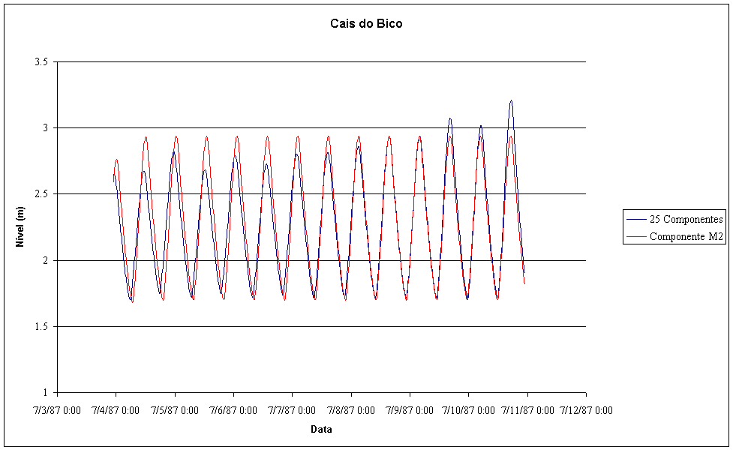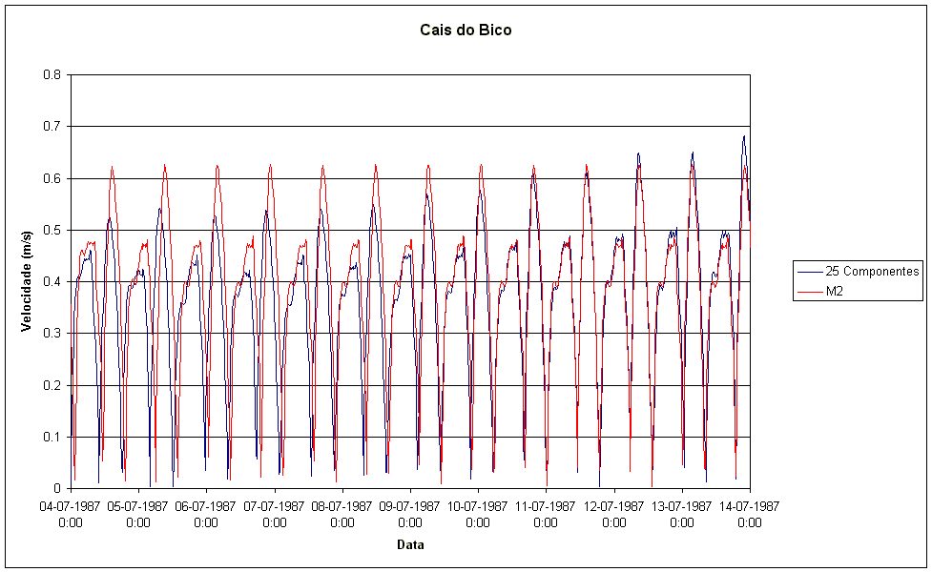
a) b)
Figura 6.28. Comparação entre simulações com dois tipos de forçamento na fronteira aberta, forçamento com 25 componentes de maré (linha azul) e com a componente M2 (linha vermelha), no Cais do Bico. a) Níveis e b) velocidades.

A Ponte da Varela (Figura 6.29) tem um comportamento semelhante ao descrito nas restantes estações. A diferença média de níveis entre as duas simulações é de cerca de 3.6% nos níveis. A intensidade média da corrente calculada a partir da simulação com forçamento M2 é superior em 7.3% à intensidade média da corrente obtida com a simulação com forçamento de 25 componentes.
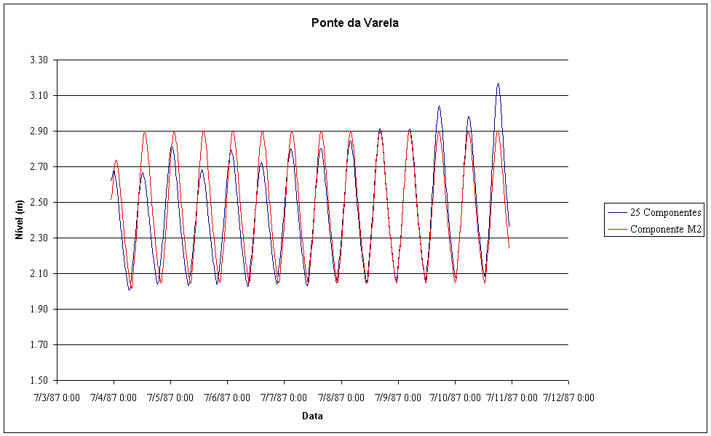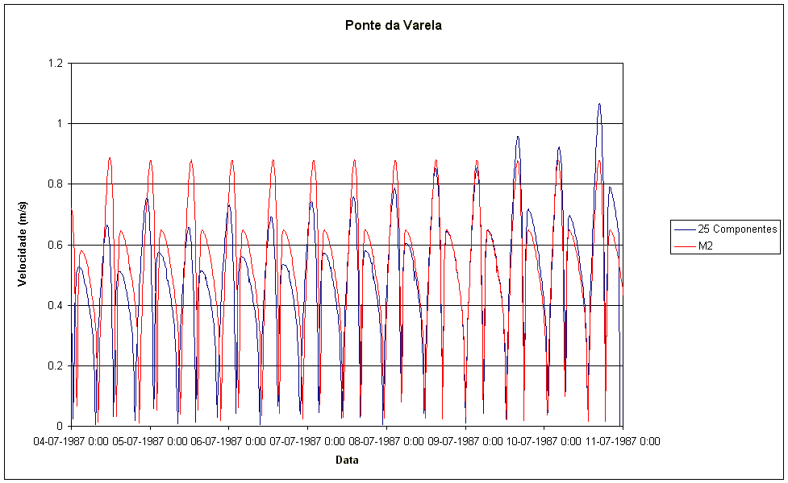
a) b)
Figura 6.29. Comparação entre simulações com dois tipos de forçamento na fronteira aberta, forçamento com 25 componentes de maré (linha azul) e com a componente M2 (linha vermelha), na Ponte da Varela. a) Níveis e b) velocidades.

6.2.3.5 Implementação do Modelo de Transporte
O transporte horizontal advectivo/difusivo força a mistura entre a água da Ria e o Oceano. A sua correcta simulação é fundamental para a reprodução dos gradientes horizontais das diversas propriedades físicas, químicas e biológicas que condicionam a qualidade da água na Ria.
A salinidade é o traçador por excelência mais adequado para calibrar um modelo deste tipo, visto ser uma propriedade conservativa e ter condições de fronteira relativamente simples. A condição de fronteira de superfície, evaporação/precipitação, tem pouca variabilidade espacial e pode ser facilmente parametrizada. A condição de fronteira aberta (interface com o oceano) tem uma variação sazonal e pode ser estimada a partir de valores climatológicos. A condição de fronteira com terra ou seja as descargas de água doce são mais difíceis de impor uma vez que estas são muitas e de pequena dimensão.
O principal afluente é o Vouga mas para uma correcta imposição desta condição de fronteira é necessário estimar as contribuições de Rios como o Antuã, o Caster, o Mira e Boco. As contribuições difusas e as descargas urbanas e industrias podem também ter um papel importante. Neste relatório são apresentados resultados visam uma primeira tentativa de calibração do modelo de transporte de sal na Ria de Aveiro para o mês de Julho de 1996. Nesta primeira fase foram impostas condições de fronteira simplificadas. No relatório final serão apresentados resultados com condições fronteiras mais exactas.
As principais características do modelo implementado são:
- O transporte é 3D
- A discretização temporal, da difusão vertical e da advecção em todas as direcções, pode ser implícita ou explicita. A difusão horizontal é calculada sempre de uma forma explicita;
- No espaço, o termo advectivo pode ser calculado por um método híbrido que resulta da combinação de um método upstream com diferenças centradas;
- Os métodos upstream implementados são: Upwind de 1ª ordem e de 2ª ordem. Este último corresponde a um método Quick em 1D e só pode ser calculado explicitamente no tempo.
- A condição de fronteira implementada tende a relaxar o valor na fronteira para um valor de referência, quando o fluxo está a entrar no domínio.
As opções adoptadas para o transporte de sal na Ria de Aveiro foram:
- Uma camada na vertical (2D);
- Fluxo nulo à superfície;
- Discretização temporal explicita e espacial upwind 1ª ordem da Advecção e da difusão horizontal;
- Valor imposto na fronteira aberta;
- Únicas fonte de água doce: Rio Vouga (10 m³/s ), rio Antuã (2 m³/s), rio Caster, rio Boco e rio Mira (os três com 1 m³/s).

6.2.4 Resultados - Julho de 1996
Numa primeira fase o modelo foi corrido tendo por base um campo inicial de salinidades interpolado a partir de dados recolhidos por Dias et al. (1998) em Julho de 1996. Nesta fase foi admitido que a variação da salinidade é apenas função das descargas dos rios Vouga, Antuã, Mira, Boco e Caster (Figura 6.30) e do valor imposto na fronteira com o Oceano.
Uma vez que não existem dados exactos das afluências de água doce no período correspondente à campanha de medidas, referida anteriormente, optou-se numa primeira fase por impor valores iguais aproximadamente a um quarto da média anual (Tabela 6.2). O que em termos práticos quer dizer que durante o período de simulação admitiu-se um caudal total constante de 15 m³/s de água doce a entrar na Ria.
Dias et al. (1998) mediu valores acima de 36 psu em preia-mar ao longo do canal de Ovar e nas estações no Parrachil e na Pote da FrioPesca (Figura 6.30). Estes valores indiciam que a evaporação não pode ter um papel determinante, no balanço global de sal, uma vez os valores mais altos se registarem sempre em preia-mar (Figura 6.31-Figura 6.34). Na estação mais próxima da barra, S. Jacinto, foram medidos valores de 36.4 psu. Os valores medidos indicam que os valores de salinidade na fronteira aberta podem ser superiores a 36 psu.
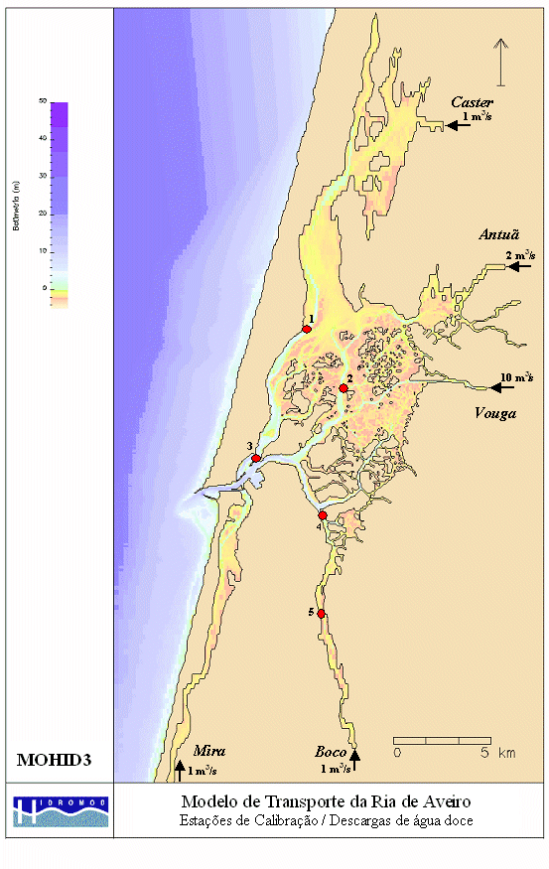
Figura 6.30. Localização das estações de calibração do modelo de treansporte de sal: 1- Monrazel, 2- Parrachil, 3 – São Jacinto, 4-Ponte da FrioPesca, 5- Vista Alegre. Localização e caudais das fontes de água doce imposta no modelo.

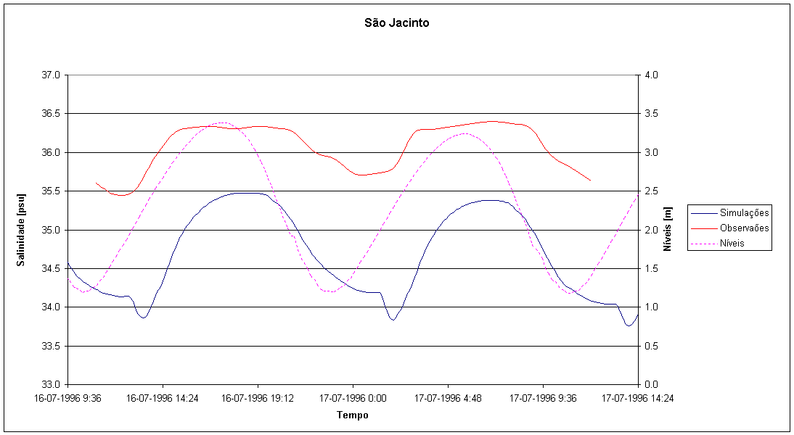
Figura 6.31. Comparação entre as salinidades previstas pelo modelo Mohid3d (linha azul) e os valores observados (linha vermelha) em São Jacinto em Julho de 1996.

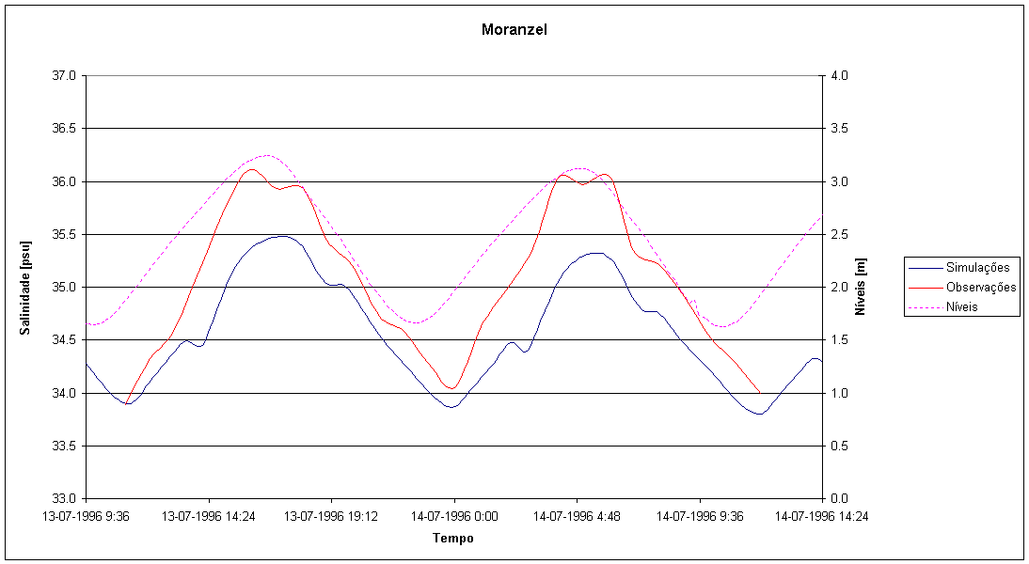
Figura 6.32. Comparação entre as salinidades previstas pelo modelo Mohid3d (linha azul) e os valores observados (linha vermelha) do Moranzel em Julho de 1996.
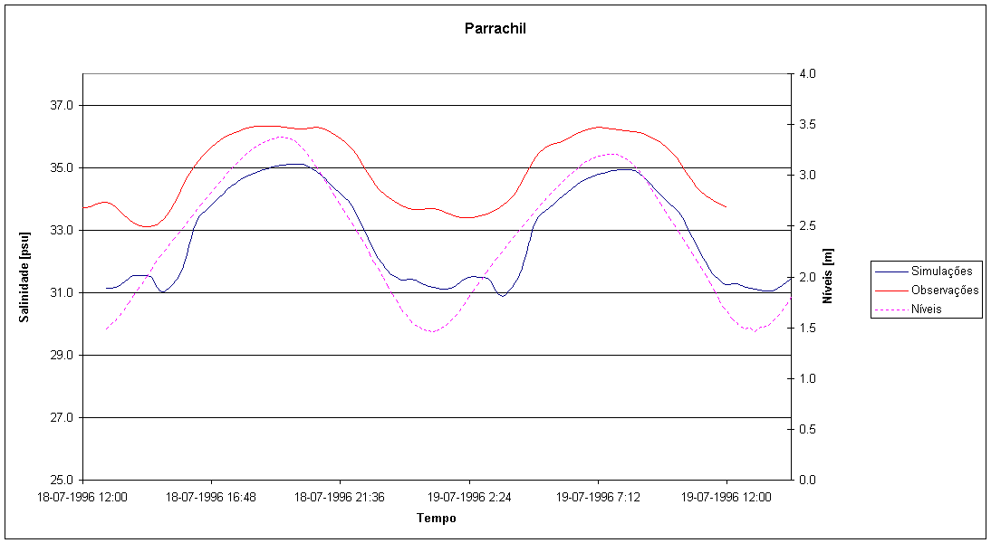
Figura 6.33. Comparação entre as salinidades previstas pelo modelo Mohid3d (linha azul) e os valores observados (linha vermelha) no Parrachil em Julho de 1996.

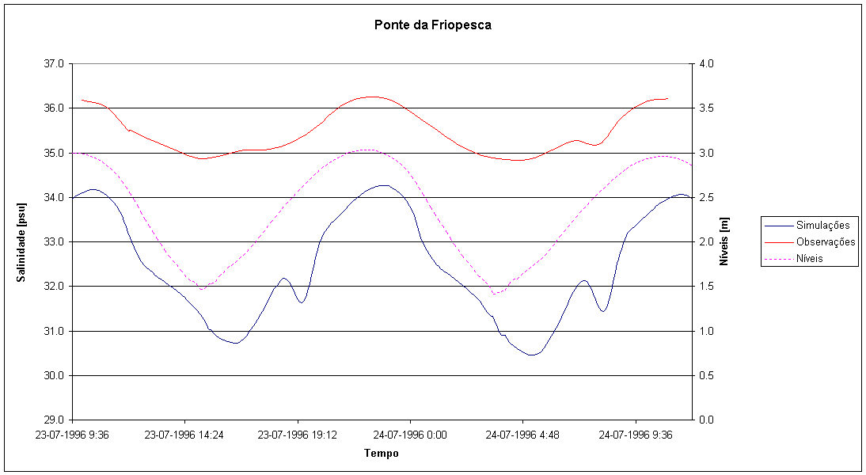
Figura 6.34. Comparação entre as salinidades previstas pelo modelo Mohid3d (linha azul) e os valores observados (linha vermelha) na ponte da FrioPesca em Julho de 1996.
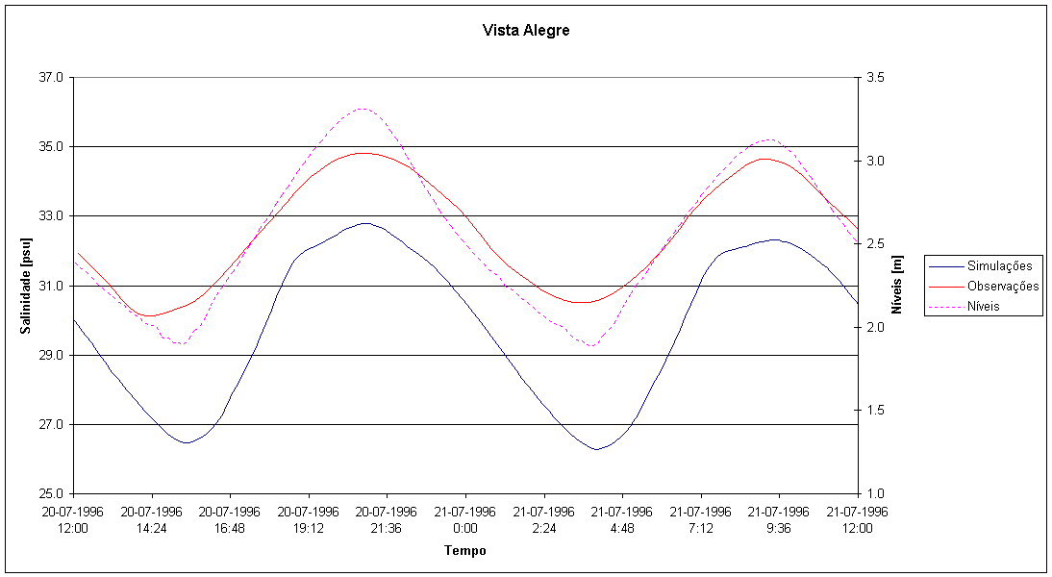
Figura 6.35. Comparação entre as salinidades previstas pelo modelo Mohid3d (linha azul) e os valores observados (linha vermelha) na Vista Alegre em Julho de 1996.

Todavia, as medidas feitas na barra não estão consistentes com resultados médios obtidos por Vieira et al. (2000). Os resultados deste autor foram obtidos a partir das bases de dados do National Ocean Data Center (NODC) e do British Ocean Data Center (BODC), referentes a leituras, feitas nos últimos 50 anos, de temperatura e salinidade obtidas por CTD e XBT na região compreendida entre 34ºN-44ºN e 6ºW-13ºW a 13 profundidades entre 0 e 500 metros. Os dados foram interpolados para uma malha de 20 por 20 km, utilizando um método que tem como principal característica a versatilidade de permitir exprimir tendências implícitas no conjunto original de dados (Oliver e Webster, 1990). Após este procedimento aplicou-se um filtro espacial complementando assim a análise de qualidade dos dados originais e a eventual falta de significância estatística em casos de reduzido número de leituras.
O método descrito no parágrafo anterior, foi aplicada a cada mês de Janeiro a Dezembro e a cada estação do ano (Inverno, Primavera, Verão e Outono), produzindo assim 16 conjuntos de campos de temperatura e salinidade. Estes resultados mostram que nos meses de Junho, Julho e Agosto (Figura 6.36) a isolinha de 36 psu à superfície encontra-se sempre abaixo da Ria (40 º N). Como solução de compromisso entre estas duas fontes de dados optou-se numa primeira fase por impor um valor de 36 psu na fronteira com o oceano.

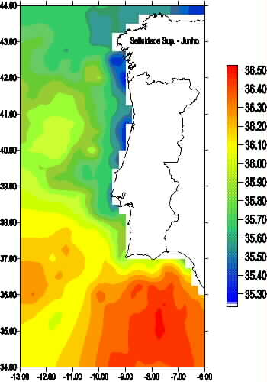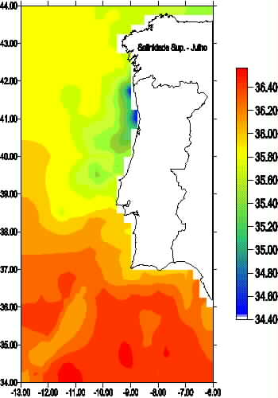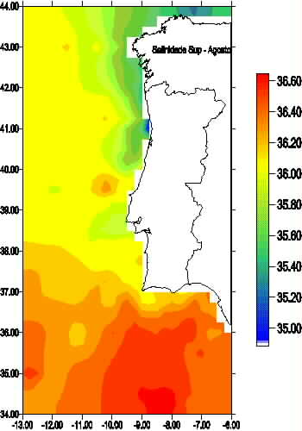
a) b) c)
Figura 6.36. Campo de Salinidades à superfície ao longo da costa portuguesa para os meses: a) Junho, b) Julho e c) Agosto (Vieira et al., 2000).

Os resultados obtidos pelo modelo não apresentam erros de fase significativos. Para a estação de S. Jacinto o modelo apresenta erros de amplitude da ordem de +1 psu e diferenças de valor médio da ordem também de –1 psu (Figura 6.31). Estes erros têm origem na fronteira com o Oceano uma vez que para este período será mais correcto impor um valor 36.5 psu. Por outro lado corrigir a condição de fronteira com o Oceano não é suficiente, é necessário corrigir o excesso de descargas de água doce que é bem visível através dos erros de amplitude.
Na estação do Moranzel o modelo tem erros de amplitude de -0.5 psu e diferenças de valor médio da ordem de –0.25 psu (Figura 6.32). Neste ponto os erros mais elevados verificam-se em preia-mar e em baixa-mar existe uma correspondência quase perfeita com as medidas. Estes resultados indicam que a descarga de água doce na zona Norte da Ria poderão não estar muito longe da realidade (Rio Caster e Rio Antuã).
Possivelmente corrigindo apenas a fronteira com o Oceano os resultados poderão aproximar-se muito da realidade. Na estação do Parrachil os erros de amplitude são da ordem de +0.5 psu enquanto os erros em preia-mar são da ordem de –2 psu em baixa-mar e –1 psu em preia-mar (Figura 6.33). Estas diferenças mais elevadas em baixa-mar podem também ter origem num excesso de descarga de água doce associada ao rio Vouga. Ao longo do canal de Ilhavo o modelo também sobre estimou os gradientes horizontais de salinidade. Na estação da Ponte da FrioPesca as diferenças de amplitude são de +2 psu e as diferenças em preia-mar e em baixa-mar são da ordem de –2psu e –4 psu respectivamente. Na estação da Vista Alegre os erros observados na estação anterior mantêm-se.
Pode-se concluir que duma maneira geral o modelo sobre estimou os gradientes horizontais de salinidade (excepção para os resultados apresentados na Figura 6.37 e Figura 6.38). Estes erros estão certamente associados a caudais de descargas de água doce excessivos associados ao Rio Vouga e rio Boco considerados para o período de simulação. Outro factor que poderá ter influenciado negativamente os resultados foi a imposição na fronteira com o Oceano de um valor de salinidade de 36 psu. Após uma análise cuidada dos valores medidos nas estações perto da Barra conclui-se que este valor devia ser aproximadamente 36.5 psu. Esta alteração terá um maior impacto nas estações perto da barra enquanto a redução dos caudais de água influenciará mais as estações localizadas perto das fontes de água doce.

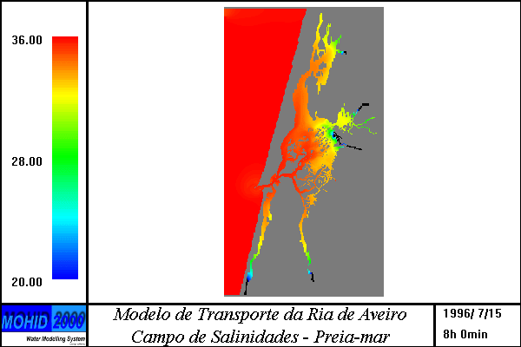
Figura 6.37. Campo de Salinidades simulado pelo modelo de transporte para uma situação de preia-mar.
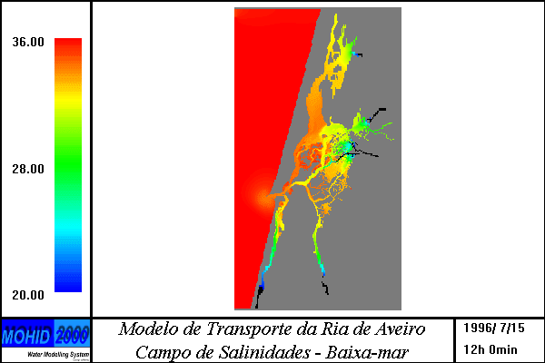
Figura 6.38. Campo de Salinidades simulado pelo modelo de transporte para uma situação de
baixa-mar.

6.3 Diagénese na Ria de Aveiro
A diagénese primária compreende todos os processos de transformação que ocorrem na região superior do sedimento. Esses processos podem dividir-se em 3 grandes grupos de fenómenos: físicos, biogeoquímicos e biológicos. Os processos físicos referem-se aos mecanismos de transporte, que num meio poroso como o sedimentos são essencialmente a advecção e a difusão molecular. A advecção resulta da consolidação sedimentar e da irrigação. Os processos de transporte são influenciados pela bioturbação, o processo biológico mais importante na diagénese primária. A actividade biológica da macrofauna tem dois efeitos principais; um deles é a homogeneização do sedimento que resulta da escavação de canais e galerias no sedimento e que também contribui para aumentar a irrigação; o outro é um incremento da coesão do sedimento, devido aos mucopolissacáricos segregados pela macrofauna para revestir as galerias formadas no sedimento.
Os processos biogeoquímicos mais importantes estão relacionados com a degradação da matéria orgânica no sedimento e com a reciclagem de nutrientes para a coluna de água. O conjunto de reacções redox da mineralização é mediado por populações bacterianas que habitam diferentes zonas do sedimento.
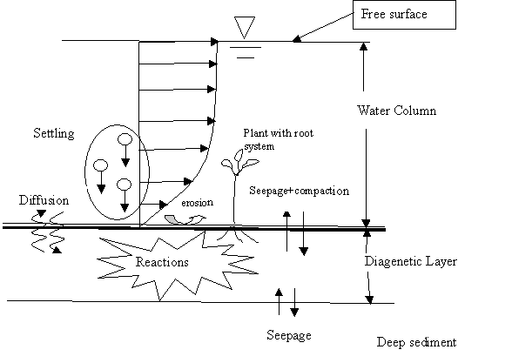
Figura 6.39. Esquema ilustrativo dos processos envolvendo o sedimento..

Ao longo deste projecto tem sido levado acabo o acoplamento do modelo de diagénese primária 1D ao sistema Mohid2000. Na camada limite bêntica e nos milímetros superiores do sedimento os gradientes de concentração em meios estuarinos são usualmente elevados e consequentemente é necessário utilizar uma discretização espacial muito fina.
O sedimento troca com a coluna de água matéria na forma particulada e dissolvida. A primeira é trocada através de processos de erosão e deposição e a segunda por advecção e difusão. A troca de matéria dissolvida é devida às diferenças de concentração entre a água intersticial e a coluna de água, ao movimento de água intersticial e à actividade biológica bêntica. A direcção dos fluxos de água entre o fundo e a coluna de água depende da circulação de água no sedimento. Num fundo em repouso, i.e, não sujeito a ciclos de erosão/deposição a direcção tendência seria do sedimento para a coluna de água devido ao forçamento por processos de consolidação. No entanto, em áreas de forte consumo de água subterrânea (ex: abastecimento público de água), pode ocorrer intrusão salina e neste caso a infiltração de água no sedimento pode ocorrer. Este processo pode também ocorrer em áreas de forte erosão.
De seguida será apresentada uma breve descrição do ponto da situação de cada tarefa relacionada com as trocas com o fundo.

6.4 Implementação de um modelo de transporte de sedimentos coesivos (Subtask: Implementation of the cohesive sediment transport model)
Coordenador: Paulo Leitão

Após a análise de sensibilidade ao transporte de sal será simulado o transporte de sedimentos. Relativamente à equação de transporte de sal é adicionado um termo de velocidade de queda e mais uma condição de fronteira no fundo que define a erosão ou deposição de sedimento função da tensão de corte. O modelo de transporte de sedimentos já foi testado em diferentes estuários (Sado, Tejo, etc.). Pretende-se neste projecto obter uma evolução do campo de matéria em suspensão ao longo do ciclo de maré de modo a ser possível uma correcta parametrização da atenuação da luz na coluna de água e também a quantificar as trocas de nutrientes entre o fundo e a coluna de água.

6.5 Implementação de um modelo de consolidação do fundo (Subtask: Development of a consolidation model of cohesive sediment)
Coordenador: Ramiro Neves

A consolidação pode ser vista como a perda de água intersticial de uma dada camada do sedimento, devido à compressão exercida sobre essa camada pelas camadas que lhe estão acima (devido ao peso).
O módulo de consolidação com base no material depositado num dado intervalo de tempo permite calcular os fluxos de água intersticial expelida de uma dada camada para a superior e a consequente redução de porosidade. Os resultados do modulo são assim perfis de porosidade em profundidade e fluxos de água entre camadas ao longo do tempo. Este modulo pode ser visto como um modelo hidrodinâmico de água intersticial em solo pouco consolidado. Para além de calcular a evolução das propriedades físicas do sedimento, calcula a água que é trocada entre camadas. Estes fluxos de água podem ser utilizados pelo modelo de diagénese para calcular a evolução de propriedades. Como dados de entrada o modulo utiliza taxas de erosão e deposição calculadas pelo o modelo de transporte de sedimentos e parâmetros experimentais da caracterização física do sedimento da Ria. Este modulo será melhorado, no segundo ano do projecto, de modo ser possível parametrizar as trocas de matéria particulada entre o fundo e a coluna de água (erosão/deposição) função do grau de consolidação do sedimento.

6.6 Implementação de um modelo de diagénese (Subtask: Development of a diagenic module)
Coordenador: Claudia Lindim

O módulo de Diagénese encontra-se já desenvolvido e testado. Está a decorrer neste momento a fase de acoplamento à coluna de água. A aplicação deste modelo tem como principal objectivo estudar a influência da actividade bêntica sobre os processos que ocorrem na coluna de água.
Os resultados obtidos pelo modelo na coluna de água junto ao fundo funcionam como condição de fronteira para o módulo de diagénese e vice-versa. As trocas entre estes dois meios é feito na forma de fluxos por unidade de área. Estes serão fluxos mássicos de propriedades na forma particulada e dissolvida. Os primeiros estarão associados principalmente a troca de matéria orgânica e os segundos a nutrientes. Os fluxos de água resultantes do modulo de consolidação são utilizados para calcular o transporte advectivo das propriedades na forma dissolvida. A tensão de corte junto ao fundo (atrito) é utilizada para estimar taxas de erosão e deposição de matéria orgânica particulada (PON).
A calibração do modulo de diagénese será feita tendo por base dados de campo referentes à caracterização química (concentrações na água intersticial e sólido, salinidade) e física do sedimento (densidade, tipo de sedimento) recolhidos em vários pontos da Ria com periodicidade sazonal.

6.7 Modelo de produção primária (Subtask: Implementation of the primary production model)
Coordenador: Pedro Pina

Tal como acontece para o transporte de sedimentos esta tarefa só terá início quando terminar a calibração do modelo de advecção/difusão. A metodologia a utilizar será semelhante à adoptada para o estuário do Tejo e do Sado. Após a construção do ficheiro de hidrodinâmica forçada com uma maré média, é necessário definir as condições fronteira e iniciais para as diferentes propriedades (ex: fitoplancton, zooplancton, amónia, nitrato). Numa primeira fase para a fronteira terrestre serão utilizados fluxos médios de azoto total fornecidos pelos parceiros do projecto responsáveis pelo trabalho de campo (Tabela 6.2). Para a fronteira com o oceano serão utilizados dados disponíveis na bibliografia como Levitus et al. (1993).

Tabela 6.2. Fontes médias de azoto total (Figueiredo, dados não publicados).

Fonte | Caudal médio  (m3/s) | Carga de N  (g/s)
R. Vouga | 51 | 51
R. Antuã | 5 | 21
R. Caster | 4 | 20
R. Mira | 3 | 3
ETAR - Aveiro | 0.06 | 3.6
ETAR - Ilhavo | 0.02 | 0.8
ETAR - Vagos | 0.00
ETAR - Ovar | 0.05 | 2.0
ETAR - Estarreja | 0.01 | 0.4
ETAR - Albergaria | 0.01 | 0.4
Industria
Outras
TOTAL | 63 | 102

6.8 Validação do modelo de produção primária (Subtask: Validation and improvement of the primary production model)
Coordenador: Pedro Pina

Esta fase do trabalho pressupõe que os modelos se encontram a funcionar de forma integrada, adquirindo a informação de base fornecida pelos diversos parceiros e a produzir resultados. O próximo passo é então ajustar a parametrização do modelo com base na informação recolhida pelo trabalho e campo e no conhecimento do sistema e assim reproduzir de forma fidedigna a dinâmica espacial e temporal das variáveis de estado estudadas.
Os resultados do modelo serão apresentados na forma de series temporais e de caixas de integração. Nas primeiras representa-se a evolução temporal das diferentes variáveis de estado num determinado ponto do sistema, sendo especialmente indicadas para a comparação com dados de campo. As caixas de integração permitem a integração espacial e temporal de zonas de interesse na Ria, possibilitando assim uma análise detalhada dos fluxos de massa entre essa áreas, concentrações médias e processos biogeoquímicos. Este tipo de resultados permite obter por exemplo a quantidade amónia exportada pela Ria para o Oceano, distinguir zonas de respiração e produção na Ria ou ainda identificar o papel diferenciado da nitrificação.

6.9 Acoplamento entre os módulos (Subtask: Improvement of module coupling)
Coordenador: Ramiro Neves

6.10 Conversão do sistema de modelos para 3D (Subtask: Conversion of the whole system to 3D)
Coordenador: Ramiro Neves

6.11 Conclusões
Globalmente pode-se concluir que a modelação mais o desenho da base de dados cumpriram os objectivos acordados entre os parceiros. A decisão de utilizar apenas um modelo em todas as tarefas de modelação atrasou algumas tarefas tais como a simulação do transporte de sedimentos e da produtividade primária. No entanto, espera-se recuperar o tempo perdido nas tarefas finais quando o sistema for simulado em 3D. O modelo na fase de implementação dos diferentes processos é corrido com uma camada, para simular os mesmos processos em 3D basta acrescentar mais camadas à discretização vertical. Todos os processos ao serem simulados com a mesma referência aumenta a consistência dos resultados.
Quanto à calibração da hidrodinâmica, pode-se concluir que esta tarefa foi concluída com sucesso. Existem contudo alguns pontos onde esta calibração pode ser melhorada, sobretudo nos pontos da Ria onde a profundidade é menor. Esse trabalho de aperfeiçoamento está a ser feito neste momento, todavia, os resultados do modelo obtidos com esta calibração são suficientemente bons para se avançar para a fase seguinte do projecto, ou seja, calibrar a equação da advecção-difusão.
No que toca ao erro cometido ao forçar a hidrodinâmica apenas com a maré média, ou seja, com a componente M2 da maré, se considerarmos que as estações que foram usadas para fazer este teste são representativas da Ria de Aveiro, conclui-se que ao forçar a hidrodinâmica da Ria de Aveiro apenas com a componente da maré média perde-se precisão no cálculo dos níveis que varia entre 8,3% e 3,6%, em relação ao forçamento com 25 componentes de maré, sendo que as diferenças nos níveis entre os dois forçamentos considerados diminui à medida que nos afastamos da embocadura. A intensidade das correntes na Ria de Aveiro apresentam um aumento relativamente constante em toda a Ria que, em média, é de 7,3%, quando esta é forçada apenas com a componente de maré média.
Relativamente à calibração do modelo de transporte concluí-se que uma calibração quase exacta como foi conseguida para a hidrodinâmica é muito difícil devido à incerteza associada às condições de fronteira. Será apresentada uma análise de sensibilidade às condições de fronteira no relatório final.
Nas restantes tarefas de modelação, em termos de desenvolvimento de código, só falta completar o acoplamento do modelo diagénese à coluna de água e tornar os processos de erosão/deposição função da consolidação dos sedimentos. Em termos de implementação, para que estas tarefas iniciem falta definir um campo de fluxos simplificado que permita simular vários anos seguidos, para o estudo de processos com escalas sazonais seja praticável.

6.12 Referências
Dias, J. M., J. F., Lopes, I. Dekeyser, 1999, Hydrological characterization of Ria de Aveiro, Portugal, in early Summer. Oceanological Acta, 22, 473-485.
Dias, J. M., J. F., Lopes, I. Dekeyser, 1998, Caracterização da Distribuição de Salinidade e Temperatura na Ria de Aveiro, Portugal" - Proceedings do I Assembleia Luso-Espanhola de Geodesia e Geofísica, CD-ROM, ISBN: 84-95172-10-0, 1998;.
Dias, J. M., J. F., Lopes, I. Dekeyser, 1996ª, Modelling water circulation in Ria de Aveiro, Portugal, (A.T. Chwang, J.H. Lee , D.Y.C. Leung, Eds.), 715-720.
Dias, J. M., J. F., Lopes, I. Dekeyser, 1996^{b}, Numerical Modelling of Tidal Fluxes and Passive Pollutants Concentration in Ria de Aveiro, Portugal. Coastal Environment – Environment Problems in Coastal Regions (Ferrante, A. J. & Brebbia, C. A. Eds). Computational Mechanics Publications, Southhampton, pp 285-294.
GRIA, 1990, 10º Relatório Trimestral – Justificação e Apresentação do Plano Ria. GRIA-R-(3)/90.
Hall, A., Lucas, M. F., Caldeira, M. T. e Duarte, A. C., 1985, Distribuição de Mercúrio nos Sedimentos da Ria de Aveiro. Actas das Jornadas da Ria de Aveiro. Poluição da Ria de Aveiro. Câmara Municipal de Aveiro, Aveiro, I, pp 103-125.
Hall, A., 1982, Water Quality Problems in Ria de Aveiro. Actual Problems of Oceanography in Portugal. Junta Nacional de Investigação Científica e Tecnológica and Nato Marine Sciences Panel (Ed.), Lisboa, pp.159-169.
Hidromod, 1998, Plano de Ordenamento da Ria de Aveiro, Caracterização da Situação de Referência, Estudos de Modelação Matemática.
Instituto Hidrográfico, 1987, Levantamento Hidrográfico da Ria de Aveiro, Tomos I,II e III
Instituto Hidrográfico, 1988, Levantamento Hidrográfico da Ria de Aveiro, Tomos IV e V.
Instituto Hidrográfico, 1987, Levantamento Hidrográfico Costeiro do Cabo Mondego à Praia de Paramos.
Instituto Hidrográfico, 1988, Levantamento do Passo da Barra de Aveiro.
Instituto Hidrográfico, 1989, Marés na Costa Nova e na Barra de Aveiro, Observações de 1Mai87 a 10Mai88. Anexo I- Apêndice 2.
Instituto Hidrográfico, 1989, Recolha e Processamento de Dados de Marés, Correntes, Temperaturas e Salinidades da Ria de Aveiro. Anexo I- Apêndice 3. Marés na Ponte Cais 2 no Período de Jul87/Jul88.
Instituto Hidrográfico, 1989, Recolha e Processamento de Dados de Marés, Correntes, Temperaturas e Salinidades da Ria de Aveiro. Anexo I- Apêndice 4. Marés no Parrachil no Período de Mai87/Nov88.
Instituto Hidrográfico, 1988, Recolha e Processamento de Dados de Marés, Correntes, Temperaturas e Salinidades da Ria de Aveiro. Anexo I- Apêndice 5. Marés no Cais do Bico no Período de Jun87/Nov88.
Instituto Hidrográfico, 1989, Recolha e Processamento de Dados de Marés, Correntes, Temperaturas e Salinidades da Ria de Aveiro. Anexo I- Apêndice 6. Marés na Varela no Período de Jun87/Mai88.
Instituto Hidrográfico, 1987, Recolha e Processamento de Dados de Marés, Correntes, Temperaturas e Salinidades da Ria de Aveiro. Anexo I- Apêndice 7. Marés no Canal de Mira em Maio de 87.
Instituto Hidrográfico, 1988, Recolha e Processamento de Dados de Marés, Correntes, Temperaturas e Salinidades da Ria de Aveiro. Anexo I- Apêndice 8. Marés nos Canais de S. Jacinto e Ovar no Período de Jun87/Set87.
Instituto Hidrográfico, 1989, Recolha e Processamento de Dados de Marés, Correntes, Temperaturas e Salinidades da Ria de Aveiro. Anexo I- Apêndice 9. Marés nos Canais de Íljhavo e da Cidade nos Períodos de Mar88/Mai88 e Set88/Nov88.
Instituto Hidrográfico, 1988, Recolha e Processamento de Dados de Marés, Correntes, Temperaturas e Salinidades da Ria de Aveiro. Anexo I- Apêndice 10. Marés no Rio Vouga no Período de Jan88/Mai88.
Instituto Hidrográfico, 1989, Recolha e Processamento de Dados de Marés, Correntes, Temperaturas e Salinidades da Ria de Aveiro. Anexo I- Apêndice 11. Marés na Bacia do Laranjo no Período de Jun88/Out87.
Instituto Hidrográfico, 1988, Recolha e Processamento de Dados de Marés, Correntes, Temperaturas e Salinidades da Ria de Aveiro. Anexo I- Apêndice 12. Marés nos canais de Ovar e do Carregal a montante da Ponte da Varela no Período de Out87/Dez87.
Instituto Hidrográfico, 1989, Recolha e Processamento de Dados de Marés, Correntes, Temperaturas e Salinidades da Ria de Aveiro. Anexo II- Apêndice 2. Medição de Correntes na Barra.
Instituto Hidrográfico, 1989, Correntes em S. Jacinto - Ria de Aveiro. Anexo II- Apêndice 6.
Instituto Hidrográfico, 1989, Correntes na Sacor - Ria de Aveiro. Anexo II- Apêndice 7.
Instituto Hidrográfico, 1989, Correntes na Ponte Cais 2 - Ria de Aveiro. Anexo II- Apêndice 8.
Instituto Hidrográfico, 1989, Recolha e Processamento de Dados de Marés, Correntes, Temperaturas e Salinidades da Ria de Aveiro. Anexo II- Apêndice 9. Medição de Correntes na Vista Alegre (Ponte da Gafanha).
Instituto Hidrográfico, 1989, Recolha e Processamento de Dados de Marés, Correntes, Temperaturas e Salinidades da Ria de Aveiro. Anexo II- Apêndice 10. Medição de Correntes na Lota (Clube Naval).
Instituto Hidrográfico, 1989, Recolha e Processamento de Dados de Marés, Correntes, Temperaturas e Salinidades da Ria de Aveiro. Anexo II- Apêndice 11. Medição de Correntes no Cais do Bico.
Instituto Hidrográfico, 1989, Recolha e Processamento de Dados de Marés, Correntes, Temperaturas e Salinidades da Ria de Aveiro. Anexo II- Apêndice 12. Medição de Correntes na Varela.
Instituto Hidrográfico, 1989, Recolha e Processamento de Dados de Marés, Correntes, Temperaturas e Salinidades da Ria de Aveiro. Anexo II- Apêndice 13. Medição de Correntes no Rio Novo do Príncipe.
Instituto Hidrográfico, 1989, Recolha e Processamento de Dados de Marés, Correntes, Temperaturas e Salinidades da Ria de Aveiro. Anexo II- Apêndice 14. Medição de Correntes em Cacia (Ponte do Outeiro).
Instituto Hidrográfico, 1990, Propagação da Maré na Ria de Aveiro com base nas Observações de 1987 e 1988.
Levitus, S., M. Conkright, J.L. Reid, R. Najjar, and A. Mantyla,1993: Global Distributions of Silicate, Nitrate, and Phosphate in the World Ocean. Prog. Oceanogr., 13, 245-273.
Smagorinsky, J. 1963. General Circulation Experiments with the Primitive Equations: Part I, the Basic Experiment'. Monthly Weather Review, 91, 99--164.
Vicente, C. M, 1985. Caracterização Hidráulica e Aluvionar da Ria de Aveiro. Utilização de Modelos Hidráulicos no Estudo de Problemas da Ria. Jornadas da Ria de Aveiro.Vol. III, Edição da Câmara Municipal de Aveiro. Aveiro, Portugal, pp. 41-58.
Vieira N., M. Mateus and H. Coelho (2000). Temperature, Salinity and Geostrophic Currents Distributions in the Iberian Atlantic Margin. 3rd SYMPOSIUM on the IBERIAN ATLANTIC MARGIN, Faro 2000.
Oliver, M. A. e R. Webster "Kriging: a method of interpolation for geographical information system", INT. J. Geographical Information Systems, 1990, VOL. 4, No. 3, 313-332

